Zapopan, Jalisco siendo las 10:07 horas del día 09 de marzo de 2023, en las instalaciones del Auditorio 1, ubicado en la Unidad Administrativa Basílica, andador 20 de noviembre S/N, en esta ciudad; se celebra la Segunda Sesión Extraordinaria del año 2023, del Comité de Adquisiciones, del Municipio de Zapopan, Jalisco; convocada por Edmundo Antonio Amutio Villa, representante del Presidente del Comité de Adquisiciones, con fundamento en lo dispuesto en el artículo 20, artículo 25 fracción II, artículo 28 y artículo 29 del Reglamento de Compras, Enajenaciones y Contratación de Servicios del Municipio de Zapopan, Jalisco.

Punto número uno del orden del día, lista de asistencia. Se procede a nombrar lista de asistencia, de conformidad con el Artículo 20 y 26 fracción III del Reglamento de Compras, Enajenaciones y Contratación de Servicios del Municipio de Zapopan, Jalisco;

Estando presentes los integrantes con voz y voto:
Representante del Presidente del Comité de Adquisiciones.
Edmundo Antonio Amutio Villa.
Suplente.

Tesorería Municipal.
Talina Robles Villaseñor.
Suplente.

Sindicatura.
Tania Álvarez Hernández.
Suplente.

Dirección de Administración.
Dialhery Díaz González.
Titular.

Representante del Centro Empresarial de Jalisco S.P.
Confederación Patronal de la República Mexicana.
José Guadalupe Pérez Mejía.
Suplente.

Representante del Consejo Mexicano de Comercio Exterior de Occidente.
Silvia Jacqueline Martin del Campo Partida.
Suplente.

Representante de la Cámara Nacional de Comercio, Servicios y Turismo de Guadalajara.
Rogelio Alejandro Muñoz Prado.
Suplente.

Consejo de Cámaras Industriales de Jalisco.
Bricio Baldemar Rivera Orozco.
Suplente.

Consejo de Desarrollo Agropecuario y Agroindustrial de Jalisco, A.C.,
Consejo Nacional Agropecuario.
Omar Palafox Sáenz
Suplente.

Estando presentes los vocales permanentes con voz:

Contraloría Ciudadana.
Juan Carlos Razo Martínez.
Suplente.

Área Jurídica de la Dirección de Adquisiciones.
Diego Armando Cárdenas Paredes.
Titular.

Representante de la Fracción del Partido Movimiento de Regeneración Nacional.
Liceida Dorantes Contreras.
Suplente.

Secretario Técnico y Ejecutivo.
Luz Elena Rosete Cortés
Titular.

Punto número dos del orden del día, declaración de quórum. Se declara que existe quórum legal requerido para sesionar válidamente a las 10:09 horas, de conformidad con el Artículo 30, del Reglamento de Compras, Enajenaciones y Contratación de Servicios del Municipio de Zapopan, Jalisco.

Punto número tres del orden del día, aprobación orden del día. Para desahogar esta Segunda Sesión Extraordinaria del Comité de Adquisiciones Municipales, se propone el siguiente Orden del Día, de conformidad con el Reglamento de Compras, Enajenaciones y Contratación de Servicios del Municipio de Zapopan, Jalisco, Artículo 25 fracción IV, el cual solicito al Secretario de cuenta del mismo, por lo que se procede a dar inicio a esta sesión bajo el siguiente orden del día:
Orden del Día:

- Registro de asistencia.
- Declaración de Quórum.
- Aprobación del orden del día.
- Agenda de Trabajo:

  - Presentación de cuadros de procesos de licitación pública con concurrencia del Comité, o.
  - Presentación de ser el caso e informe de adjudicaciones directas y,

      - Adjudicaciones Directas de acuerdo al Artículo 99, Fracción I, III y VI del Reglamento de Compras, Enajenaciones y Contratación de Servicios del Municipio de Zapopan Jalisco.

      - Adjudicaciones Directas de acuerdo al Artículo 99, Fracción IV del Reglamento de Compras, Enajenaciones y Contratación de Servicios del Municipio de Zapopan Jalisco.

  - Presentación de bases para su aprobación.

Edmundo Antonio Amutio Villa, representante suplente del Presidente del Comité de Adquisiciones, comenta está a su consideración el orden del día, por lo que en votación económica les pregunto si se aprueba, siendo la votación de la siguiente manera:

Aprobado por unanimidad de votos por parte de los integrantes del Comité presentes.

Punto Cuarto del orden del día. Agenda de Trabajo.

Punto 1. Presentación de cuadros de procesos de licitación pública con concurrencia del Comité, de bienes o servicios, enviados previamente para su revisión y análisis de manera electrónica.

Número de Cuadro: E01.02.2023
Licitación Pública Nacional con Participación del Comité: 202300292
Área Requirente: Coordinación General de Construcción de la Comunidad
Objeto de licitación: Servicio integral sin ISR para cubrir el desarrollo de proyecto educativo de regularización en escuelas y/o planteles de educación a nivel primaria para el primer semestre del 2023.

Se pone a la vista el expediente de donde se desprende lo siguiente:

Proveedores que cotizan:
- Manuel de Jesús Luna Calzada
- Viridiana Orozco González
Los licitantes cuyas proposiciones fueron desechadas:

Licitante | Motivo
Manuel de Jesús Luna Calzada | Licitante No Solvente  Posterior al acto de presentación y apertura de propuestas se observó lo siguiente:  PRESENTA EL ANEXO 1A: hace referencia a otra requisición misma que no guarda relación con esta licitación.  No firma la totalidad de las hojas presentadas en su propuesta técnica, siendo lo solicitado que todas las hojas que contengan la propuesta deberán ser firmadas por el Representante Legal facultado con poder suficiente, según numeral 5, página 5 de las bases.  Presenta su propuesta económica, con precio no conveniente, toda vez que este se encuentra por encima del 10% de la media del estudio de mercado, de conformidad al artículo 71 de la Ley de Compras, Enajenaciones y Contratación de Servicios del Estado de Jalisco y sus Municipios.  Nota: Existe una diferencia en el total global de .01 centavo, entre el presente cuadro y el plasmado en el anexo 5, toda vez que existe por parte del licitante, error aritmético en el desglose total.

Los licitantes cuyas proposiciones resultaron solventes son los que se muestran en el siguiente cuadro:

VIRIDIANA OROZCO GONZÁLEZ

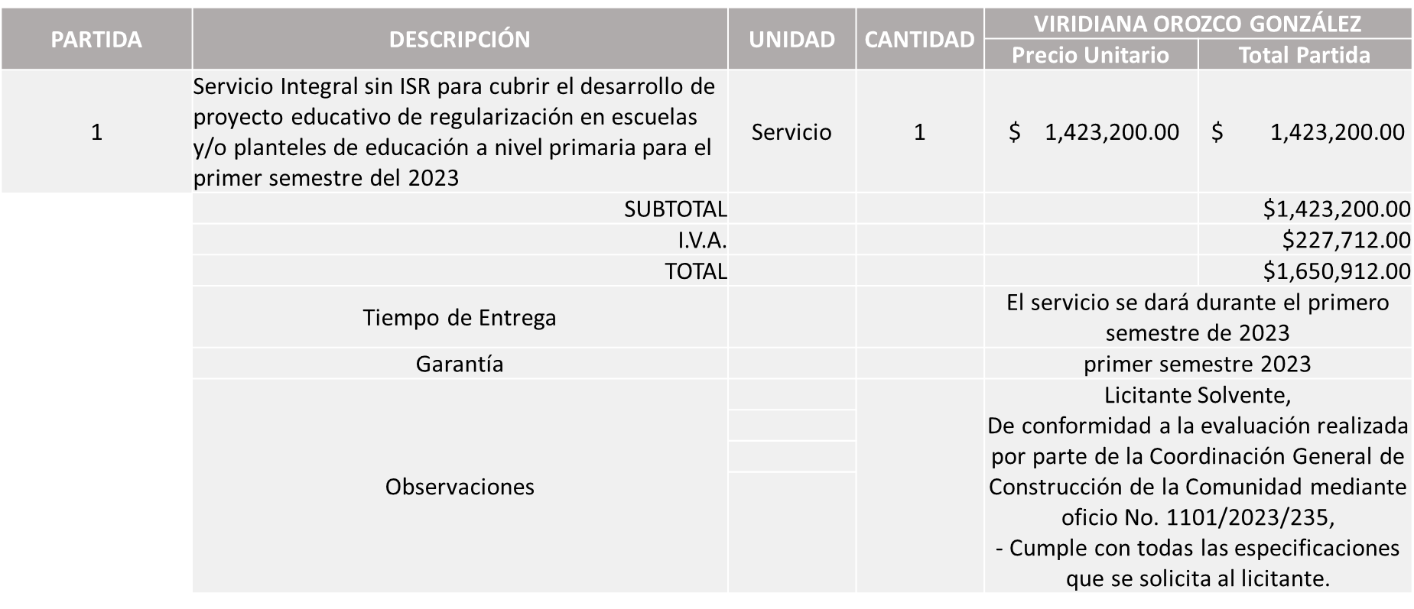

Responsable de la evaluación de las proposiciones:

Nombre | Cargo
Martha Arlette González Alarcón | Jefe Administrativo A de la Unidad de Enlace Administrativo de Construcción de Comunidad
María Gómez Rueda | Coordinadora General de Construcción de la Comunidad

Mediante oficio de análisis técnico número 1101/2023/235

Nota: Se adjudica al único licitante solvente que cumplió con los requerimientos técnicos, económicos, así como los puntos adicionales solicitados en las bases de licitación.

En virtud de lo anterior y de acuerdo a los criterios establecidos en bases, al ofertar en mejores condiciones se pone a consideración por parte del área requirente la adjudicación a favor de:

VIRIDIANA OROZCO GONZÁLEZ, POR UN MONTO TOTAL DE 1, 650,912.00

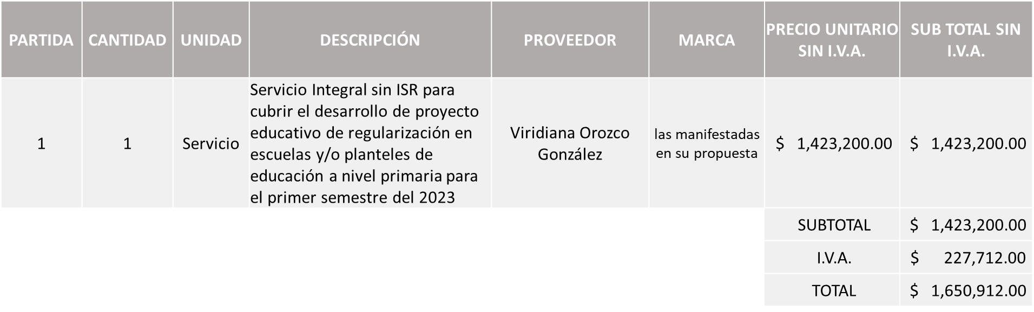
Luz Elena Rosete Cortes, Secretario Técnico del Comité de Adquisiciones, da cuenta de que se integra al desahogo de la presente sesión Antonio Martín del Campo Sáenz Representante Suplente de la Dirección de Desarrollo Agropecuario.

La convocante tendrá 10 días hábiles para emitir la orden de compra / pedido posterior a la emisión del fallo.

El proveedor adjudicado tendrá 5 días hábiles después de la notificación vía correo electrónico por parte de la convocante (por el personal autorizado para este fin) para la recepción firma y entrega de la orden de compra/pedido, previa entrega de garantía correspondiente.

Si el interesado no firma el contrato por causas imputables al mismo, la convocante podrá sin necesidad de un nuevo procedimiento, adjudicar el contrato al licitante que haya obtenido el segundo lugar, siempre que la diferencia en precio con respecto a la proposición inicialmente adjudicada no sea superior a un margen del diez por ciento.

El contrato deberá ser firmado por el representante legal que figure en el acta constitutiva de la empresa o en su defecto cualquier persona que cuente con poder notarial correspondiente.

El área requirente será la responsable de elaborar los trámites administrativos correspondientes para solicitar la elaboración del contrato así como el seguimiento del trámite de pago correspondiente.

Todo esto con fundamento en lo dispuesto por los artículos 107, 108, 113, 119 y demás relativos del Reglamento de Compras, Enajenaciones y Contratación de Servicios del Municipio de Zapopan, Jalisco.

Edmundo Antonio Amutio Villa, representante suplente del Presidente del Comité de Adquisiciones, comenta de conformidad con el artículo 24, fracción VII del Reglamento de Compras, Enajenaciones y Contratación de Servicios del Municipio de Zapopan, Jalisco, se somete a su resolución para su aprobación de fallo por parte de los integrantes del Comité de Adquisiciones a favor del proveedor Viridiana Orozco González, los que estén por la afirmativa, sírvanse manifestarlo levantando su mano.

Aprobado por Unanimidad de votos por parte de los integrantes del Comité presentes

Número de Cuadro: E02.02.2023
Licitación Pública Nacional con Participación del Comité: 202300083 y 202300086 Ronda 3.
Área Requirente: Dirección de Administración adscrita a la Coordinación General de Administración e Innovación Gubernamental
Objeto de licitación: Camión chasis cabina, Equipamiento tanque cisterna para líquidos con capacidad de 10,000 litros, mantenimiento preventivo camión chasis cabina y mantenimiento preventivo tanque cisterna para líquidos con capacidad de 10,000 litros

Se pone a la vista el expediente de donde se desprende lo siguiente:

Proveedores que cotizan:
- Remolques y Plataformas de Toluca, S.A. de C.V.
- Equipos Recolectores, S.A. de C.V.
- Dualator Gastec Mex, S.A. de C.V.
Los licitantes cuyas proposiciones fueron desechadas:

Licitante | Motivo
Dualator Gastec Mex, S.A. de C.V. | Licitante No Solvente  Posterior al acto de presentación y apertura de proposiciones se detectó por parte del área convocante, que:  La propuesta económica del licitante presenta precios no convenientes, en la requisición 20230083, partida 2 se encuentra por debajo del 40% de la media del estudio de mercado, y en la propuesta económica de la requisición 20230086, Partida 1, se encuentra por encima del 10% del estudio de mercado.  Lo anterior conforme al artículo 71 de la Ley de Compras Gubernamentales, Enajenaciones y Contratación de Servicios del Estado de Jalisco y sus Municipios, al ser una licitación enlazada globalmente es que queda desechado al no cumplir con el Anexo Técnico solicitado en la página 13 de las presentes bases.  Presenta Anexo 8, con una redacción incompleta por lo que no corresponde al formato establecido en bases.  Nota: Existe una diferencia de $700 entre el subtotal de la partida 2 de la requisición 202300086, capturado en el presente cuadro y el plasmado el anexo 5 del licitante, toda vez que existe error aritmético por parte del licitante al momento de generar el subtotal, conforme a su precio unitario.

Los licitantes cuyas proposiciones resultaron solventes son los que se muestran en el siguiente cuadro:
REMOLQUES Y PLATAFORMAS DE TOLUCA, S.A. DE C.V. Y EQUIPOS RECOLECTORES, S.A. DE C.V.

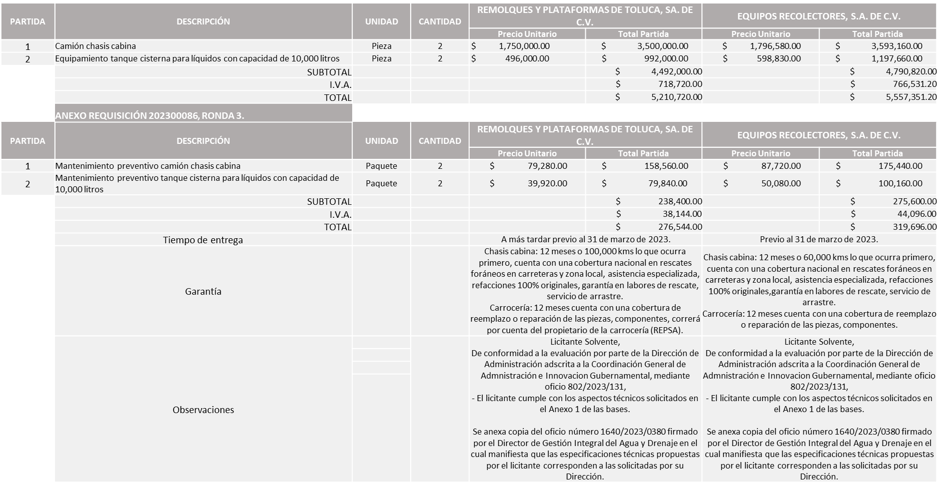

Responsable de la evaluación de las proposiciones:

Nombre | Cargo
Dialhery Díaz González | Directora de Administración
Edmundo Antonio Amutio Villa | Coordinador General de Administración e Innovación Gubernamental

Mediante oficio de análisis técnico número 802/2023/131

Nota: Se adjudica al licitante que ofreció la propuesta económica más baja en todas las partidas, y que cumplió con los requerimientos técnicos, económicos, así como la presentación de los puntos adicionales solicitados en las bases de licitación.

En virtud de lo anterior y de acuerdo a los criterios establecidos en bases, al ofertar en mejores condiciones se pone a consideración por parte del área requirente la adjudicación a favor de:

REMOLQUES Y PLATAFORMAS DE TOLUCA, S.A. DE C.V., POR UN MONTO TOTAL EN LA REQUISICION 202300083 DE $5, 210,720.00

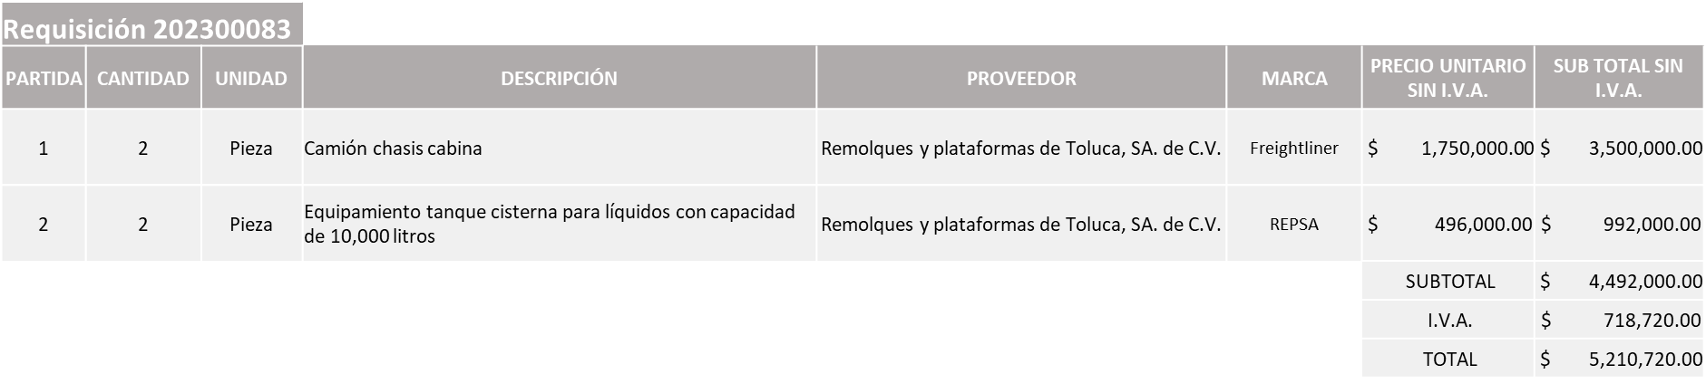

REQUISICION 202300086 POR UN MONTO MINIMO DE $134,933.32 Y UN MONTO MAXIMO DE $337,333.31

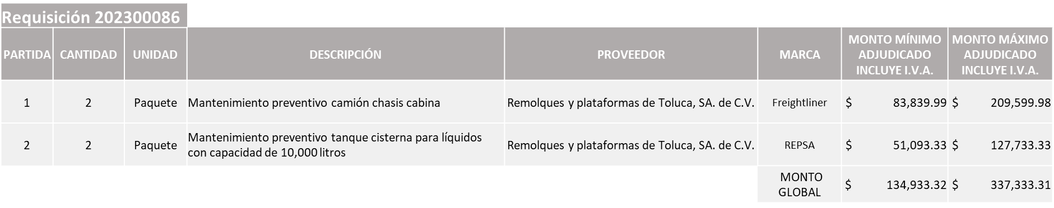

MONTO TOTAL GLOBAL: $5,548,053.31

La convocante tendrá 10 días hábiles para emitir la orden de compra / pedido posterior a la emisión del fallo.

El proveedor adjudicado tendrá 5 días hábiles después de la notificación vía correo electrónico por parte de la convocante (por el personal autorizado para este fin) para la recepción firma y entrega de la orden de compra/pedido, previa entrega de garantía correspondiente.

Si el interesado no firma el contrato por causas imputables al mismo, la convocante podrá sin necesidad de un nuevo procedimiento, adjudicar el contrato al licitante que haya obtenido el segundo lugar, siempre que la diferencia en precio con respecto a la proposición inicialmente adjudicada no sea superior a un margen del diez por ciento.

El contrato deberá ser firmado por el representante legal que figure en el acta constitutiva de la empresa o en su defecto cualquier persona que cuente con poder notarial correspondiente.

El área requirente será la responsable de elaborar los trámites administrativos correspondientes para solicitar la elaboración del contrato así como el seguimiento del trámite de pago correspondiente.

Todo esto con fundamento en lo dispuesto por los artículos 107, 108, 113, 119 y demás relativos del Reglamento de Compras, Enajenaciones y Contratación de Servicios del Municipio de Zapopan, Jalisco.

Edmundo Antonio Amutio Villa, representante suplente del Presidente del Comité de Adquisiciones, comenta de conformidad con el artículo 24, fracción VII del Reglamento de Compras, Enajenaciones y Contratación de Servicios del Municipio de Zapopan, Jalisco, se somete a su resolución para su aprobación de fallo por parte de los integrantes del Comité de Adquisiciones a favor del proveedor, Remolques y Plataformas de Toluca, S.A. de C.V., los que estén por la afirmativa, sírvanse manifestarlo levantando su mano.

Aprobado por Unanimidad de votos por parte de los integrantes del Comité presentes

Número de Cuadro: E03.02.2023
Licitación Pública Nacional con Participación del Comité: 202300236
Área Requirente: Dirección de Pavimentos adscrita a la Coordinación General de Servicios Municipales
Objeto de licitación: Mezcla asfáltica caliente tipo SMA

Se pone a la vista el expediente de donde se desprende lo siguiente:

Proveedores que cotizan:
- Aro Asfaltos y Riegos de Occidente, S.A. de C.V.
- Vise, S.A. de C.V.
- Asfaltos Guadalajara, S.A.P.I. de C.V.
Los licitantes cuyas proposiciones fueron desechadas:

Licitante | Motivo
Asfaltos Guadalajara, S.A.P.I. de C.V.  De acuerdo con el registro al momento de entregar la muestra le corresponde el número 3 | Posterior al acto de presentación y apertura de proposiciones se detectó que el licitante no presenta propuesta técnica ni económica, solo presenta muestras.  Por lo antes mencionado es que no es susceptible de valoración.

Los licitantes cuyas proposiciones resultaron solventes son los que se muestran en el siguiente cuadro:

ARO ASFALTOS Y RIEGOS DE OCCIDENTE, S.A. DE C.V. Y VISE, S.A. DE C.V.

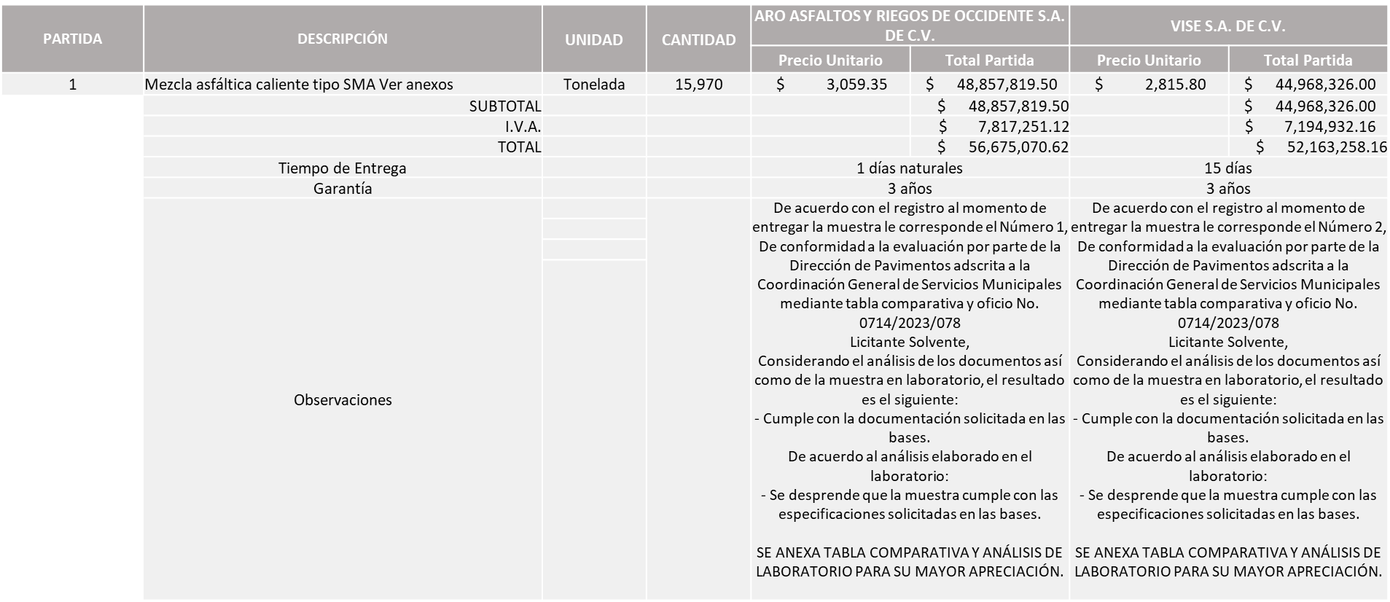
Responsable de la evaluación de las proposiciones:

Nombre | Cargo
Mario Humberto Valerio Langarica | Director de Pavimentos
Carlos Alejandro Vázquez Ortiz | Coordinador General de Servicios Municipales

Mediante oficio de análisis técnico número 0714/2023/078

Nota: Se adjudica al licitante que ofrece la propuesta económica más baja, y cumplió con los requerimientos técnicos, económicos, el cumplimiento de los documentos adicionales y la presentación de la muestra solicitada.

En virtud de lo anterior y de acuerdo a los criterios establecidos en bases, al ofertar en mejores condiciones se pone a consideración por parte del área requirente la adjudicación a favor de:

VISE, S.A. DE C.V., POR UN MONTO TOTAL DE $52,163,258.16

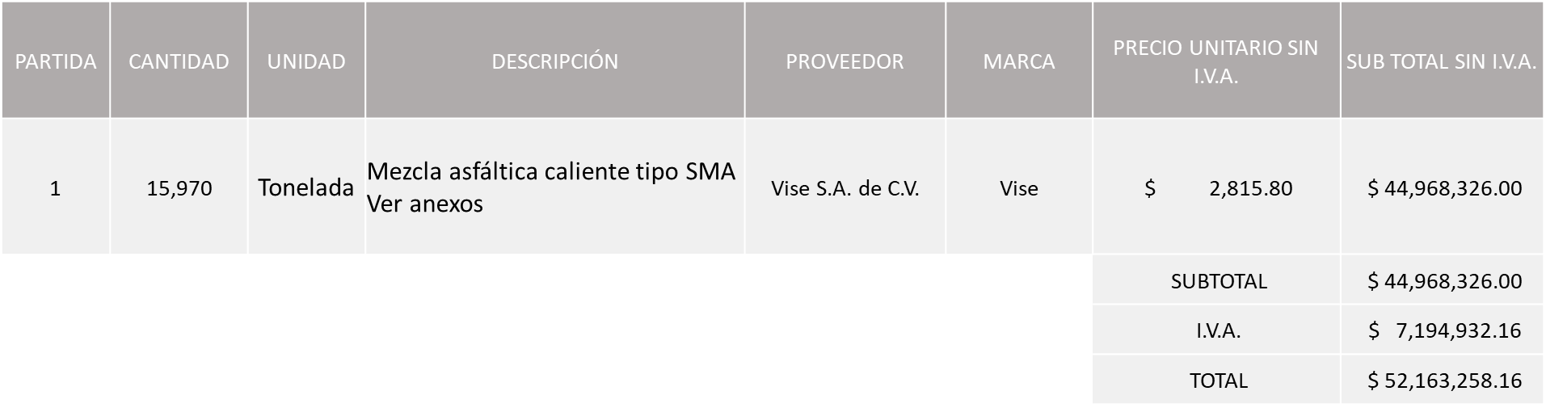

La convocante tendrá 10 días hábiles para emitir la orden de compra / pedido posterior a la emisión del fallo.

El proveedor adjudicado tendrá 5 días hábiles después de la notificación vía correo electrónico por parte de la convocante (por el personal autorizado para este fin) para la recepción firma y entrega de la orden de compra/pedido, previa entrega de garantía correspondiente.

Si el interesado no firma el contrato por causas imputables al mismo, la convocante podrá sin necesidad de un nuevo procedimiento, adjudicar el contrato al licitante que haya obtenido el segundo lugar, siempre que la diferencia en precio con respecto a la proposición inicialmente adjudicada no sea superior a un margen del diez por ciento.

El contrato deberá ser firmado por el representante legal que figure en el acta constitutiva de la empresa o en su defecto cualquier persona que cuente con poder notarial correspondiente.

El área requirente será la responsable de elaborar los trámites administrativos correspondientes para solicitar la elaboración del contrato así como el seguimiento del trámite de pago correspondiente.

Todo esto con fundamento en lo dispuesto por los artículos 107, 108, 113, 119 y demás relativos del Reglamento de Compras, Enajenaciones y Contratación de Servicios del Municipio de Zapopan, Jalisco.

Edmundo Antonio Amutio Villa, representante suplente del Presidente del Comité de Adquisiciones, comenta de conformidad con el artículo 24, fracción VII del Reglamento de Compras, Enajenaciones y Contratación de Servicios del Municipio de Zapopan, Jalisco, se somete a su resolución para su aprobación de fallo por parte de los integrantes del Comité de Adquisiciones a favor del proveedor, Vise, S.A. de C.V., los que estén por la afirmativa, sírvanse manifestarlo levantando su mano.

Aprobado por Unanimidad de votos por parte de los integrantes del Comité presentes

Número de Cuadro: E04.02.2023
Licitación Pública Nacional con Participación del Comité: 202300237
Área Requirente: Dirección de Pavimentos adscrita a la Coordinación General de Servicios Municipales
Objeto de licitación: Mezcla Asfáltica Caliente Densa

Se pone a la vista el expediente de donde se desprende lo siguiente:

Proveedores que cotizan:
- Vise, S.A. de C.V.
- Asfaltos Guadalajara, S.A.P.I. de C.V.
- Asfaltos Jalisco, S.A. de C.V.
- Aro Asfaltos y Riegos de Occidente, S.A. de C.V.
Los licitantes cuyas proposiciones fueron desechadas:

Licitante | Motivo
Asfaltos Guadalajara, S.A.P.I. de C.V.  De acuerdo con el registro al momento de entregar la muestra le corresponde el número 4 | Licitante No Solvente  Posterior al acto de presentación y apertura de proposiciones se detectó por parte del área convocante, que:  Presenta el Anexo 2 (carta de proposición) de manera incompleta.  Presenta Anexo 8 Declaración de Aportación 5 al millar con una redacción que no corresponde al formato establecido en bases.  No presenta la autorización ante el Instituto Mexicano del Seguro Social para hacer público el resultado de la consulta de opinión de cumplimiento.
Asfaltos Jalisco, S.A. de C.V.  De acuerdo con el registro al momento de entregar la muestra le corresponde el número 1 | Licitante No Solvente  En anexo 1A propuesta técnica el licitante no especifica:  Tiempo de garantía  Vigencia de precios  Siendo estos puntos importantes para la Dirección de Pavimentos.  De acuerdo al análisis elaborado en el laboratorio:  Se desprende que la muestra No cumple con las especificaciones solicitadas en las bases.

Los licitantes cuyas proposiciones resultaron solventes son los que se muestran en el siguiente cuadro:

VISE, S.A. DE C.V. Y ARO ASFALTOS Y RIEGOS DE OCCIDENTE, S.A. DE C.V.

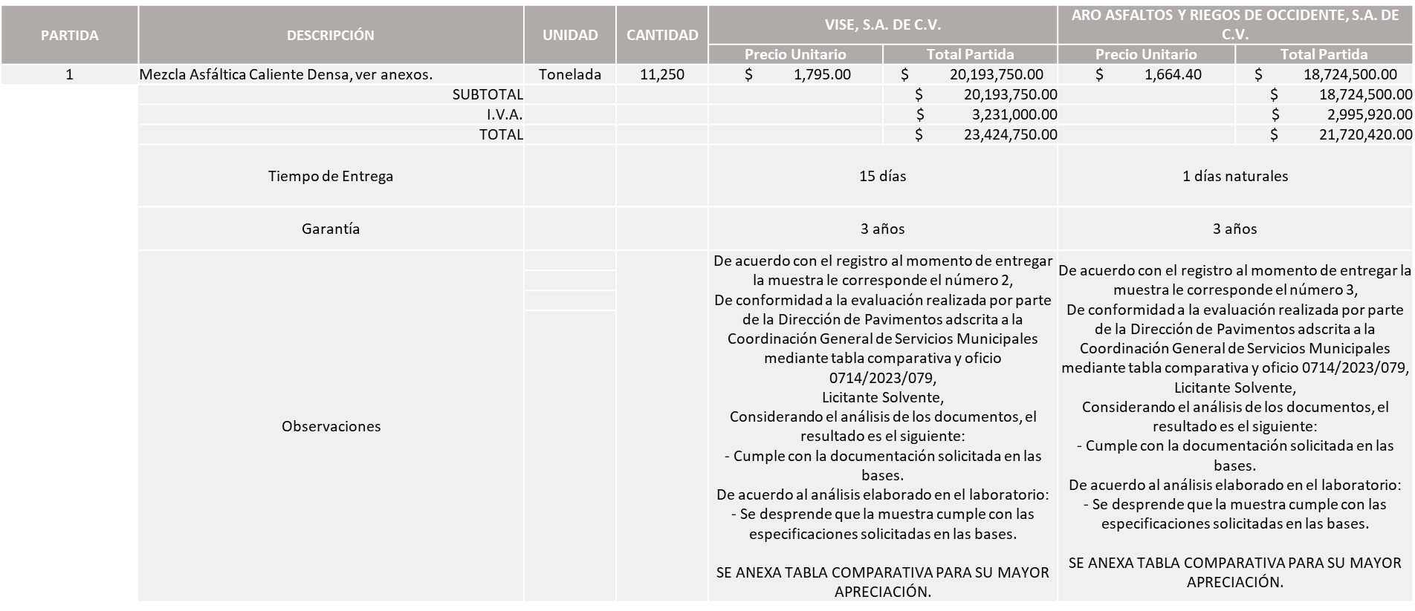

Responsable de la evaluación de las proposiciones:

Nombre | Cargo
Mario Humberto Valerio Langarica | Director de Pavimentos
Carlos Alejandro Vázquez Ortiz | Coordinador General de Servicios Municipales

Mediante oficio de análisis técnico número 0714/2023/079

Nota: Se adjudica al licitante que ofreció la propuesta económica más baja y que cumplió, con los requerimientos técnicos, económicos, el cumplimiento de los documentos adicionales y la presentación de la muestra solicitada.

En virtud de lo anterior y de acuerdo a los criterios establecidos en bases, al ofertar en mejores condiciones se pone a consideración por parte del área requirente la adjudicación a favor de:

ARO ASFALTOS Y RIEGOS DE OCCIDENTE, S.A. DE C.V., POR UN MONTO TOTAL DE $21,720,420.00

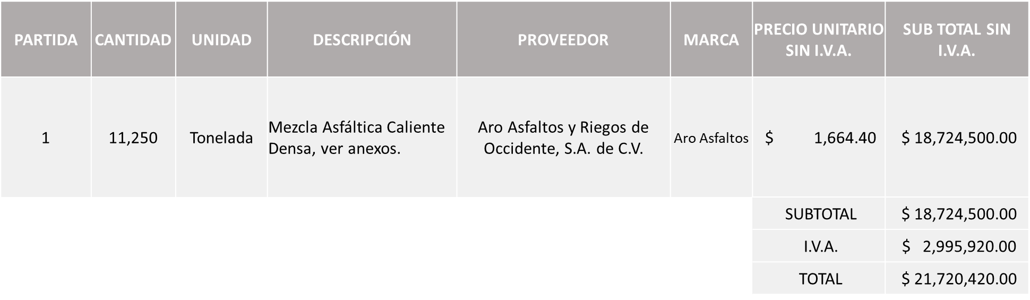

La convocante tendrá 10 días hábiles para emitir la orden de compra / pedido posterior a la emisión del fallo.

El proveedor adjudicado tendrá 5 días hábiles después de la notificación vía correo electrónico por parte de la convocante (por el personal autorizado para este fin) para la recepción firma y entrega de la orden de compra/pedido, previa entrega de garantía correspondiente.

Si el interesado no firma el contrato por causas imputables al mismo, la convocante podrá sin necesidad de un nuevo procedimiento, adjudicar el contrato al licitante que haya obtenido el segundo lugar, siempre que la diferencia en precio con respecto a la proposición inicialmente adjudicada no sea superior a un margen del diez por ciento.

El contrato deberá ser firmado por el representante legal que figure en el acta constitutiva de la empresa o en su defecto cualquier persona que cuente con poder notarial correspondiente.

El área requirente será la responsable de elaborar los trámites administrativos correspondientes para solicitar la elaboración del contrato así como el seguimiento del trámite de pago correspondiente.

Todo esto con fundamento en lo dispuesto por los artículos 107, 108, 113, 119 y demás relativos del Reglamento de Compras, Enajenaciones y Contratación de Servicios del Municipio de Zapopan, Jalisco.

Edmundo Antonio Amutio Villa, representante suplente del Presidente del Comité de Adquisiciones, comenta de conformidad con el artículo 24, fracción VII del Reglamento de Compras, Enajenaciones y Contratación de Servicios del Municipio de Zapopan, Jalisco, se somete a su resolución para su aprobación de fallo por parte de los integrantes del Comité de Adquisiciones a favor del proveedor, Aro Asfaltos y Riegos de Occidente, S.A. de C.V., los que estén por la afirmativa, sírvanse manifestarlo levantando su mano.

Aprobado por Unanimidad de votos por parte de los integrantes del Comité presentes

Número de Cuadro: E05.02.2023
Licitación Pública Nacional con Participación del Comité: 202300238
Área Requirente: Dirección de Pavimentos adscrita a la Coordinación General de Servicios Municipales
Objeto de licitación: Mezcla asfáltica en frio presentación a granel, características que debe cumplir la mezcla asfáltica (densa) con aditivo mejorador de adherencia asfalto-pétreo, para ser empleada en bacheo en frio (a granel)

Se pone a la vista el expediente de donde se desprende lo siguiente:

Proveedores que cotizan:
- Corego Construcciones, S.A. de C.V.
- Vise, S.A. de C.V.
- Asfaltos Jalisco, S.A. de C.V.
- Aro Asfaltos y Riegos de Occidente, S.A. de C.V.
- Asfaltos Guadalajara, S.A.P.I. de C.V.
Los licitantes cuyas proposiciones fueron desechadas:

Licitante | Motivo
Corego Construcciones, S.A. de C.V.  De acuerdo con el registro al momento de entregar la muestra le corresponde el número 1 | Licitante No Solvente  Posterior al acto de presentación y apertura de proposiciones se detectó por parte del área convocante, que:  La propuesta económica presentada se considera como precio no conveniente, ya que se encuentra por debajo del 40% de la media del estudio de mercado, de conformidad al artículo 71 de la Ley de Compras Gubernamentales, Enajenaciones y Contratación de Servicios del Estado de Jalisco y sus Municipios.
Asfaltos Jalisco, S.A. de C.V.  De acuerdo con el registro al momento de entregar la muestra le corresponde el número 2 | Licitante No Solvente  En Anexo 1A propuesta técnica el licitante no especifica:  Tiempo de garantía  Vigencia de precios  Siendo estos puntos importantes para la Dirección de Pavimentos.  De acuerdo al análisis elaborado en el laboratorio:  Se desprende que la muestra no cumple con las especificaciones solicitadas en las bases.
Asfaltos Guadalajara, S.A.P.I. de C.V.  De acuerdo con el registro al momento de entregar la muestra le corresponde el número 5 | Licitante No Solvente  Posterior al acto de presentación y apertura de proposiciones se detectó por parte del área convocante, que:  Presenta el Anexo 2 (carta de proposición) de manera incompleta.  Presenta Anexo 8 Declaración de Aportación 5 al millar con una redacción que no corresponde al formato establecido en bases.  No presenta la autorización ante el Instituto Mexicano del Seguro Social para hacer público el resultado de la consulta de opinión de cumplimiento.  La propuesta económica presentada se considera como precio no conveniente, ya que se encuentra por debajo del 40% de la media del estudio de mercado, de conformidad al artículo 71 de la Ley de Compras Gubernamentales, Enajenaciones y Contratación de Servicios del Estado de Jalisco y sus Municipios.

Los licitantes cuyas proposiciones resultaron solventes son los que se muestran en el siguiente cuadro:

VISE, S.A. DE C.V. Y ARO ASFALTOS Y RIEGOS DE OCCIDENTE, S.A. DE C.V.

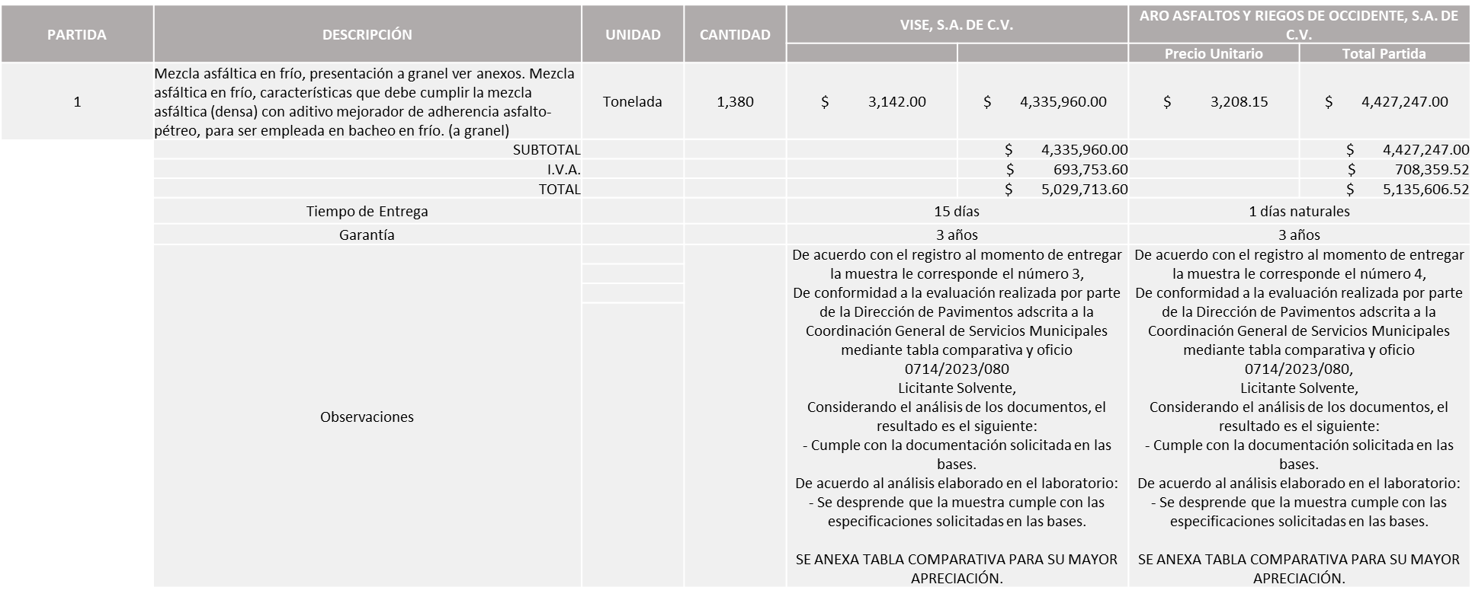

Responsable de la evaluación de las proposiciones:

Nombre | Cargo
Mario Humberto Valerio Langarica | Director de Pavimentos
Carlos Alejandro Vázquez Ortiz | Coordinador General de Servicios Municipales

Mediante oficio de análisis técnico número 0714/2023/080

Nota: Se adjudica al licitante que ofreció la propuesta económica más baja y que cumplió, con los requerimientos técnicos, económicos, el cumplimiento de los documentos adicionales y la presentación de la muestra solicitada.

En virtud de lo anterior y de acuerdo a los criterios establecidos en bases, al ofertar en mejores condiciones se pone a consideración por parte del área requirente la adjudicación a favor de:

VISE, S.A. DE C.V., POR UN MONTO TOTAL DE $5,029,713.60

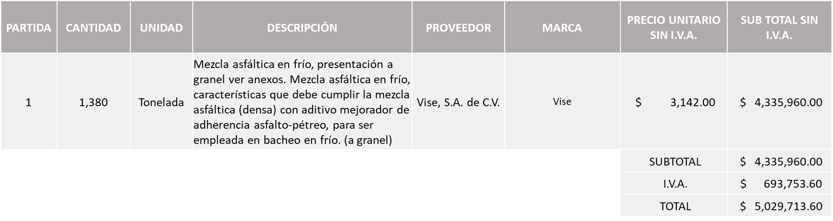

La convocante tendrá 10 días hábiles para emitir la orden de compra / pedido posterior a la emisión del fallo.

El proveedor adjudicado tendrá 5 días hábiles después de la notificación vía correo electrónico por parte de la convocante (por el personal autorizado para este fin) para la recepción firma y entrega de la orden de compra/pedido, previa entrega de garantía correspondiente.

Si el interesado no firma el contrato por causas imputables al mismo, la convocante podrá sin necesidad de un nuevo procedimiento, adjudicar el contrato al licitante que haya obtenido el segundo lugar, siempre que la diferencia en precio con respecto a la proposición inicialmente adjudicada no sea superior a un margen del diez por ciento.

El contrato deberá ser firmado por el representante legal que figure en el acta constitutiva de la empresa o en su defecto cualquier persona que cuente con poder notarial correspondiente.

El área requirente será la responsable de elaborar los trámites administrativos correspondientes para solicitar la elaboración del contrato así como el seguimiento del trámite de pago correspondiente.

Todo esto con fundamento en lo dispuesto por los artículos 107, 108, 113, 119 y demás relativos del Reglamento de Compras, Enajenaciones y Contratación de Servicios del Municipio de Zapopan, Jalisco.

Edmundo Antonio Amutio Villa, representante suplente del Presidente del Comité de Adquisiciones, comenta de conformidad con el artículo 24, fracción VII del Reglamento de Compras, Enajenaciones y Contratación de Servicios del Municipio de Zapopan, Jalisco, se somete a su resolución para su aprobación de fallo por parte de los integrantes del Comité de Adquisiciones a favor del proveedor, Vise, S.A. de C.V., los que estén por la afirmativa, sírvanse manifestarlo levantando su mano.

Aprobado por Unanimidad de votos por parte de los integrantes del Comité presentes

Número de Cuadro: E06.02.2023
Licitación Pública Nacional con Participación del Comité: 202300239
Área Requirente: Dirección de Pavimentos adscrita a la Coordinación General de Servicios Municipales
Objeto de licitación: Mezcla asfáltica en frio presentación en (costalitos de 25 kg) características que debe cumplir la mezcla asfáltica (densa) con aditivo mejorador de adherencia asfalto-pétreo para ser empleada en bacheo en frio (costalitos 25 kg)

Se pone a la vista el expediente de donde se desprende lo siguiente:

Proveedores que cotizan:
- Laboratorio Dinamo, S.A. de C.V.
- Construcciones Paraísos, S.A. de C.V.
- Vise, S.A. de C.V.
- Corego Construcciones, S.A. de C.V.
- Asfaltos Jalisco, S.A. de C.V.
- Asfaltos Guadalajara, S.A.P.I. de C.V.
Los licitantes cuyas proposiciones fueron desechadas:

Licitante | Motivo
Construcciones Paraísos, S.A. de C.V.  De acuerdo con el registro al momento de entregar la muestra le corresponde el número 5 | Licitante No Solvente  Considerando el análisis de los documentos, el resultado es el siguiente:  En el Anexo 1 el licitante no presenta documentación legal donde demuestre contar con una planta de asfalto propia.  Contar con laboratorio de materiales con experiencia, certificado ante servicios técnicos de la SCT  Se solicita que la planta tenga: 3 tolvas como mínimo, tanque de asfalto para muestreo, pilas de material pétreo separado y cubiertas con lonas, planta estabilizadora para mezcla en frío.  Se solicita se entregue proyecto Marshall.  Siendo estos puntos importantes para la Dirección de Pavimentos
Corego Construcciones, S.A. de C.V.  De acuerdo con el registro al momento de entregar la muestra le corresponde el número 1 | Licitante No Solvente  Posterior al acto de presentación y apertura de proposiciones se detectó por parte del área convocante, que:  La propuesta económica presentada se considera como precio no conveniente, ya que se encuentra por debajo del 40% de la media del estudio de mercado, de conformidad al artículo 71 de la Ley de Compras Gubernamentales, Enajenaciones y Contratación de Servicios del Estado de Jalisco y sus Municipios.
Asfaltos Jalisco, S.A. de C.V.  De acuerdo con el registro al momento de entregar la muestra le corresponde el número 2 | Licitante No Solvente  En Anexo 1A propuesta técnica el licitante no especifica:  Tiempo de garantía  Vigencia de precios  Siendo estos puntos importantes para la Dirección de Pavimentos.  La propuesta económica presentada se considera como precio no conveniente, ya que se encuentra por encima del 10% de la media del estudio de mercado, de conformidad al artículo 71 de la Ley de Compras Gubernamentales, Enajenaciones y Contratación de Servicios del Estado de Jalisco y sus Municipio.
Asfaltos Guadalajara, S.A.P.I. de C.V.  De acuerdo con el registro al momento de entregar la muestra le corresponde el número 4 | Licitante No Solvente  Posterior al acto de presentación y apertura de proposiciones se detectó por parte del área convocante, que:  Presenta el Anexo 2 (carta de proposición) de manera incompleta.  Presenta Anexo 8 Declaración de Aportación 5 al millar con una redacción que no corresponde al formato establecido en bases.  No presenta la autorización ante el Instituto Mexicano del Seguro Social para hacer público el resultado de la consulta de opinión de cumplimiento.  La propuesta económica presentada se considera como precio no conveniente, ya que se encuentra por encima del 10% de la media del estudio de mercado, de conformidad al artículo 71 de la Ley de Compras Gubernamentales, Enajenaciones y Contratación de Servicios del Estado de Jalisco y sus Municipio.

Los licitantes cuyas proposiciones resultaron solventes son los que se muestran en el siguiente cuadro:

LABORATORIO DINAMO, S.A. DE C.V. Y VISE, S.A. DE C.V.

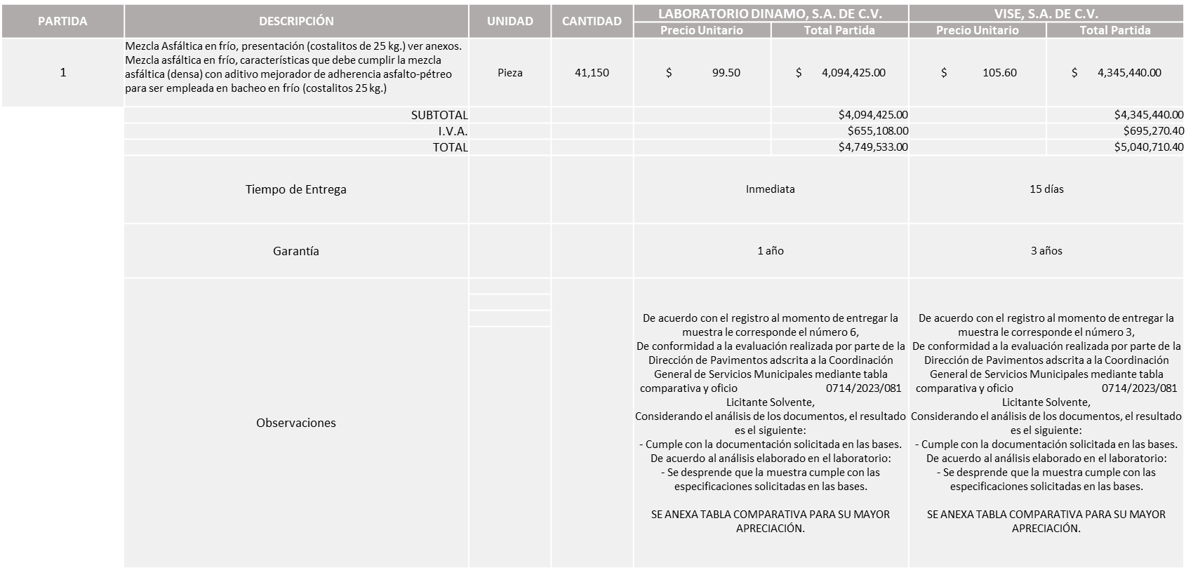

Responsable de la evaluación de las proposiciones:

Nombre | Cargo
Mario Humberto Valerio Langarica | Director de Pavimentos
Carlos Alejandro Vázquez Ortiz | Coordinador General de Servicios Municipales

Mediante oficio de análisis técnico número 0714/2023/081

Nota: Se adjudica al licitante que ofreció la propuesta económica más baja y que cumplió, con los requerimientos técnicos, económicos, el cumplimiento de los documentos adicionales y la presentación de la muestra solicitada.

En virtud de lo anterior y de acuerdo a los criterios establecidos en bases, al ofertar en mejores condiciones se pone a consideración por parte del área requirente la adjudicación a favor de:

LABORATORIO DINAMO, S.A. DE C.V., POR UN MONTO TOTAL DE $4,749,533.00

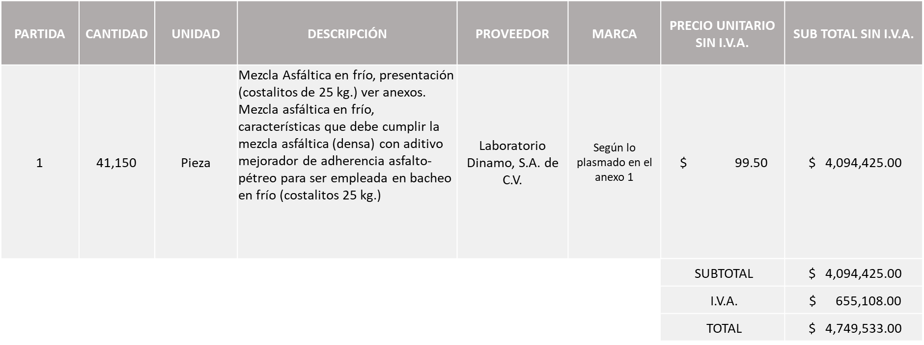

La convocante tendrá 10 días hábiles para emitir la orden de compra / pedido posterior a la emisión del fallo.

El proveedor adjudicado tendrá 5 días hábiles después de la notificación vía correo electrónico por parte de la convocante (por el personal autorizado para este fin) para la recepción firma y entrega de la orden de compra/pedido, previa entrega de garantía correspondiente.

Si el interesado no firma el contrato por causas imputables al mismo, la convocante podrá sin necesidad de un nuevo procedimiento, adjudicar el contrato al licitante que haya obtenido el segundo lugar, siempre que la diferencia en precio con respecto a la proposición inicialmente adjudicada no sea superior a un margen del diez por ciento.

El contrato deberá ser firmado por el representante legal que figure en el acta constitutiva de la empresa o en su defecto cualquier persona que cuente con poder notarial correspondiente.

El área requirente será la responsable de elaborar los trámites administrativos correspondientes para solicitar la elaboración del contrato así como el seguimiento del trámite de pago correspondiente.

Todo esto con fundamento en lo dispuesto por los artículos 107, 108, 113, 119 y demás relativos del Reglamento de Compras, Enajenaciones y Contratación de Servicios del Municipio de Zapopan, Jalisco.

Edmundo Antonio Amutio Villa, representante suplente del Presidente del Comité de Adquisiciones, comenta de conformidad con el artículo 24, fracción VII del Reglamento de Compras, Enajenaciones y Contratación de Servicios del Municipio de Zapopan, Jalisco, se somete a su resolución para su aprobación de fallo por parte de los integrantes del Comité de Adquisiciones a favor del proveedor, Laboratorio Dinamo, S.A. de C.V., los que estén por la afirmativa, sírvanse manifestarlo levantando su mano.

Aprobado por Unanimidad de votos por parte de los integrantes del Comité presentes

Número de Cuadro: E07.02.2023
Licitación Pública Nacional con Participación del Comité: 202300241
Área Requirente: Dirección de Pavimentos adscrita a la Coordinación General de Servicios Municipales
Objeto de licitación: Bacheo superficial aislado con mezcla asfáltica caliente

Se pone a la vista el expediente de donde se desprende lo siguiente:

Proveedores que cotizan:
- Sistemas Ecológicos Inteligentes Carey, S.A. de C.V.
- Proyectos y Construcciones Cupe, S.A. de C.V.
- Inmobiliaria Bochum, S. de R.L. de C.V.
- Construcciones y Edificaciones Appelt, S. de R.L. de C.V.
Los licitantes cuyas proposiciones fueron desechadas:

Licitante | Motivo
Proyectos y Construcciones Cupe, S.A. de C.V.  De acuerdo con el registro al momento de entregar la muestra le corresponde el número 1 | Licitante No Solvente  De acuerdo con el análisis elaborado en el laboratorio:  Se desprende que la muestra No cumple con las especificaciones solicitadas en las bases.
Inmobiliaria Bochum, S. de R.L. de C.V.  De acuerdo con el registro al momento de entregar la muestra le corresponde el número 2 | Licitante No Solvente  De acuerdo con el análisis elaborado en el laboratorio:  Se desprende que la muestra No cumple con las especificaciones solicitadas en las bases.
Construcciones y Edificaciones Appelt, S. de R.L. de C.V.  De acuerdo con el registro al momento de entregar la muestra le corresponde el número 3 | Licitante No Solvente  Posterior al acto de presentación y apertura de proposiciones se detectó por parte del área convocante, que:  No presenta CFDI del impuesto sobre nómina del estado, así mismo presenta carta exponiendo motivos, pero esta solo se solicita solo en caso de no contar con empleados, por lo que no se considera.  No presenta de manera completa Anexo 4 de Acreditación Legal, toda vez que las bases en sus puntos 17 y 19, página 7, apartado Aquellos LICITANTES QUE NO están inscritos en el Padrón de Proveedores del Municipio de Zapopan, como persona moral deberá presentar copia del acta constitutiva, copia del poder notarial y copia de identificación oficial. Mismas que no son presentadas por el licitante.  Nota: Existe una diferencia en el total global de .01 centavo, entre el presente cuadro y el plasmado en el anexo 5, toda vez que existe por parte del licitante, error aritmético en el desglose de I.V.A.

Los licitantes cuyas proposiciones resultaron solventes son los que se muestran en el siguiente cuadro:

SISTEMAS ECOLÓGICOS INTELIGENTES CAREY, S.A. DE C.V.

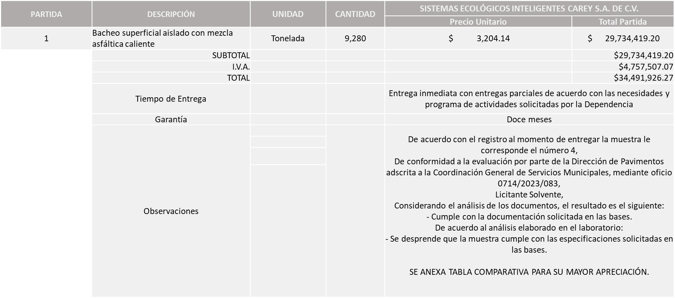

Responsable de la evaluación de las proposiciones:

Nombre | Cargo
Mario Humberto Valerio Langarica | Director de Pavimentos
Carlos Alejandro Vázquez Ortiz | Coordinador General de Servicios Municipales

Mediante oficio de análisis técnico número 0714/2023/083

Nota: Se adjudica al único licitante solvente, que cumplió con los requerimientos técnicos, económicos, el cumplimiento de los documentos adicionales y la presentación de la muestra solicitada.

En virtud de lo anterior y de acuerdo a los criterios establecidos en bases, al ofertar en mejores condiciones se pone a consideración por parte del área requirente la adjudicación a favor de:

SISTEMAS ECOLOGICOS INTELIGENTES CAREY, S.A. DE C.V., POR UN MONTO TOTAL DE $34,491,926.27

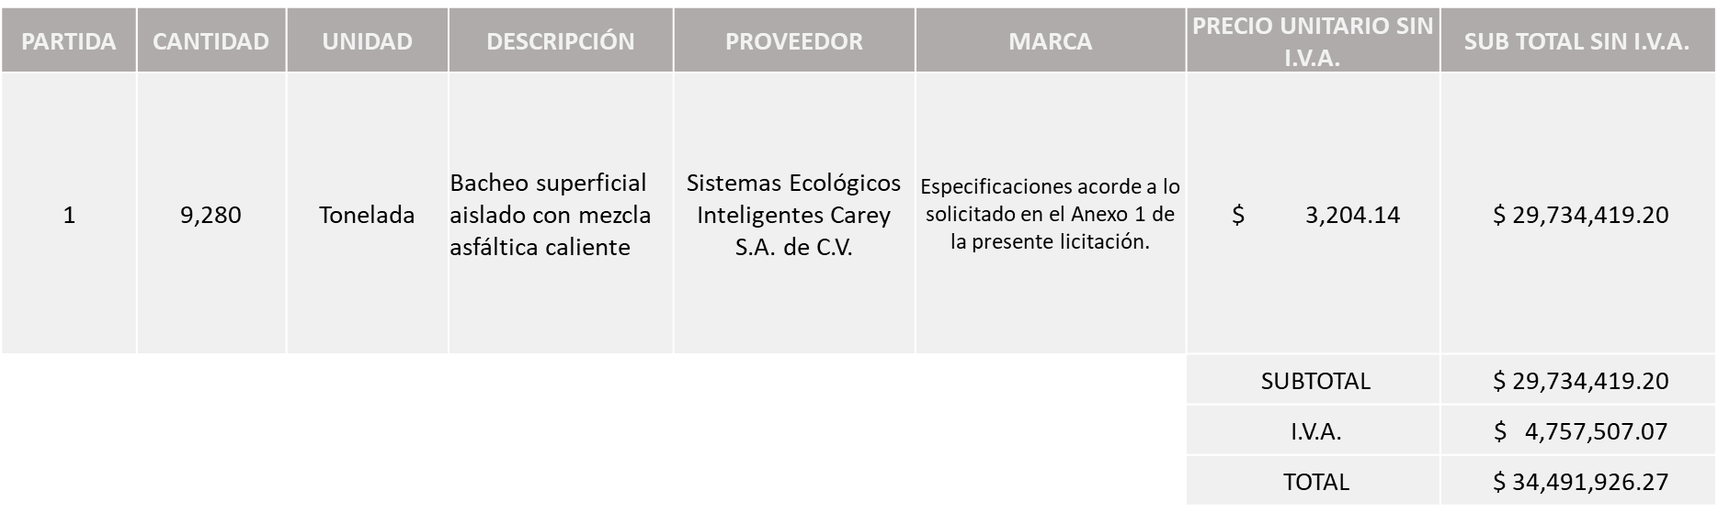

La convocante tendrá 10 días hábiles para emitir la orden de compra / pedido posterior a la emisión del fallo.

El proveedor adjudicado tendrá 5 días hábiles después de la notificación vía correo electrónico por parte de la convocante (por el personal autorizado para este fin) para la recepción firma y entrega de la orden de compra/pedido, previa entrega de garantía correspondiente.

Si el interesado no firma el contrato por causas imputables al mismo, la convocante podrá sin necesidad de un nuevo procedimiento, adjudicar el contrato al licitante que haya obtenido el segundo lugar, siempre que la diferencia en precio con respecto a la proposición inicialmente adjudicada no sea superior a un margen del diez por ciento.

El contrato deberá ser firmado por el representante legal que figure en el acta constitutiva de la empresa o en su defecto cualquier persona que cuente con poder notarial correspondiente.

El área requirente será la responsable de elaborar los trámites administrativos correspondientes para solicitar la elaboración del contrato así como el seguimiento del trámite de pago correspondiente.

Todo esto con fundamento en lo dispuesto por los artículos 107, 108, 113, 119 y demás relativos del Reglamento de Compras, Enajenaciones y Contratación de Servicios del Municipio de Zapopan, Jalisco.

Edmundo Antonio Amutio Villa, representante suplente del Presidente del Comité de Adquisiciones, comenta de conformidad con el artículo 24, fracción VII del Reglamento de Compras, Enajenaciones y Contratación de Servicios del Municipio de Zapopan, Jalisco, se somete a su resolución para su aprobación de fallo por parte de los integrantes del Comité de Adquisiciones a favor del proveedor, Sistemas Ecológicos Inteligentes Carey, S.A. de C.V., los que estén por la afirmativa, sírvanse manifestarlo levantando su mano.

Aprobado por Unanimidad de votos por parte de los integrantes del Comité presentes

Número de Cuadro: E08.02.2023
Licitación Pública Nacional con Participación del Comité: 202300240
Área Requirente: Dirección de Pavimentos adscrita a la Coordinación General de Servicios Municipales
Objeto de licitación: Emulsión para bacheo emulsión asfáltica para liga

Se pone a la vista el expediente de donde se desprende lo siguiente:

Proveedores que cotizan:
- Laboratorio Dinamo, S.A. de C.V.
- Construcciones Paraísos, S.A. de C.V.
- Inmobiliaria Bochum, S. de R.L. de C.V.
- Vise, S.A. de C.V.
Los licitantes cuyas proposiciones fueron desechadas:

Licitante | Motivo
Inmobiliaria Bochum, S. de R.L. de C.V.  De acuerdo con el registro al momento de entregar la muestra le corresponde el número 2 | Licitante No Solvente  De acuerdo al análisis elaborado en el laboratorio:  Se desprende que la muestra No cumple con las especificaciones solicitadas en las bases.
Vise, S.A. de C.V.  De acuerdo con el registro al momento de entregar la muestra le corresponde el número 1 | Posterior al acto de presentación y apertura de proposiciones se detectó que el licitante no presenta propuesta técnica ni económica, solo presenta muestras. Por lo antes mencionado es que no es susceptible de valoración.

Los licitantes cuyas proposiciones resultaron solventes son los que se muestran en el siguiente cuadro:

LABORATORIO DINAMO, S.A. DE C.V. Y CONSTRUCCIONES PARAÍSOS, S.A. DE C.V.

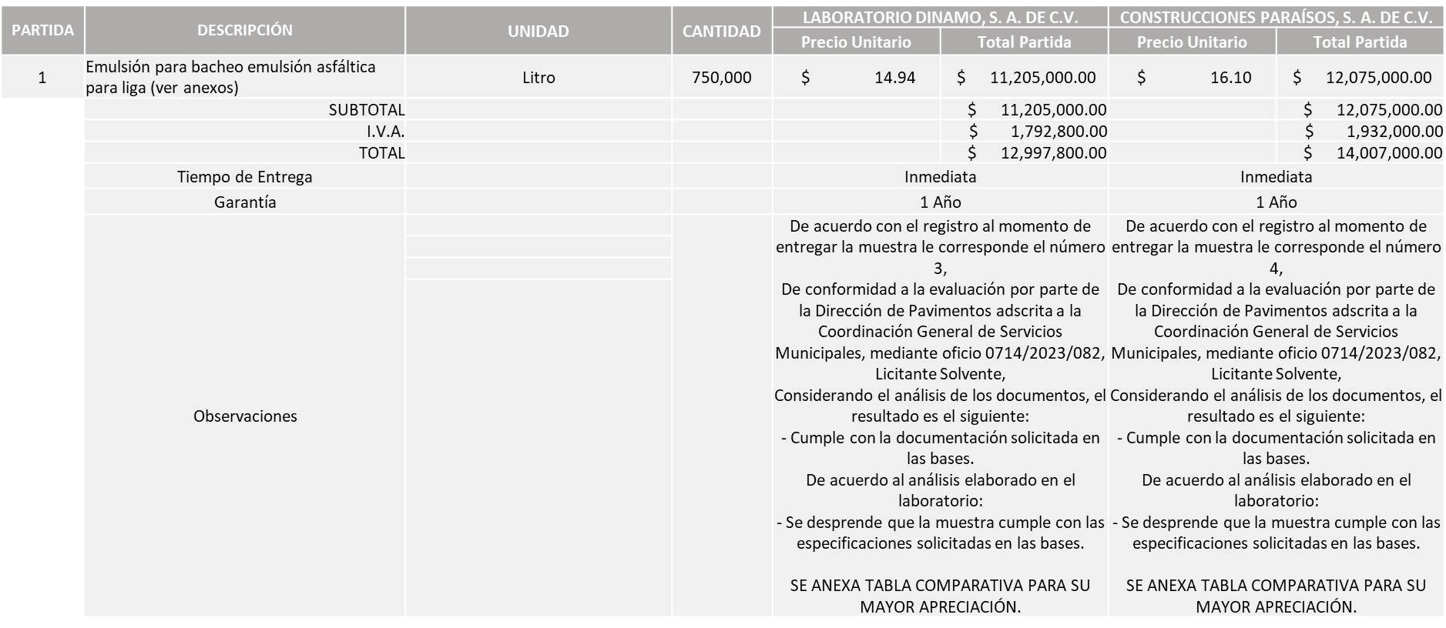

Responsable de la evaluación de las proposiciones:

Nombre | Cargo
Mario Humberto Valerio Langarica | Director de Pavimentos
Carlos Alejandro Vázquez Ortiz | Coordinador General de Servicios Municipales

Mediante oficio de análisis técnico número 0714/2023/082

Nota: Se adjudica al licitante que ofreció la propuesta económica más baja, y que cumplió con los requerimientos técnicos, económicos, el cumplimiento de los documentos adicionales y la presentación de la muestra solicitada.

En virtud de lo anterior y de acuerdo a los criterios establecidos en bases, al ofertar en mejores condiciones se pone a consideración por parte del área requirente la adjudicación a favor de:

LABORATORIO DINAMO, S.A. DE C.V., POR UN MONTO TOTAL DE $12,997,800.00

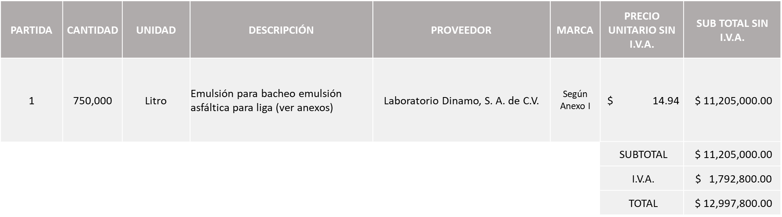

La convocante tendrá 10 días hábiles para emitir la orden de compra / pedido posterior a la emisión del fallo.

El proveedor adjudicado tendrá 5 días hábiles después de la notificación vía correo electrónico por parte de la convocante (por el personal autorizado para este fin) para la recepción firma y entrega de la orden de compra/pedido, previa entrega de garantía correspondiente.

Si el interesado no firma el contrato por causas imputables al mismo, la convocante podrá sin necesidad de un nuevo procedimiento, adjudicar el contrato al licitante que haya obtenido el segundo lugar, siempre que la diferencia en precio con respecto a la proposición inicialmente adjudicada no sea superior a un margen del diez por ciento.

El contrato deberá ser firmado por el representante legal que figure en el acta constitutiva de la empresa o en su defecto cualquier persona que cuente con poder notarial correspondiente.

El área requirente será la responsable de elaborar los trámites administrativos correspondientes para solicitar la elaboración del contrato así como el seguimiento del trámite de pago correspondiente.

Todo esto con fundamento en lo dispuesto por los artículos 107, 108, 113, 119 y demás relativos del Reglamento de Compras, Enajenaciones y Contratación de Servicios del Municipio de Zapopan, Jalisco.

Edmundo Antonio Amutio Villa, representante suplente del Presidente del Comité de Adquisiciones, comenta de conformidad con el artículo 24, fracción VII del Reglamento de Compras, Enajenaciones y Contratación de Servicios del Municipio de Zapopan, Jalisco, se somete a su resolución para su aprobación de fallo por parte de los integrantes del Comité de Adquisiciones a favor del proveedor, Laboratorio Dinamo, S.A. de C.V., los que estén por la afirmativa, sírvanse manifestarlo levantando su mano.

Aprobado por Unanimidad de votos por parte de los integrantes del Comité presentes

Número de Cuadro: E09.02.2023
Licitación Pública Nacional con Participación del Comité: 202300242
Área Requirente: Dirección de Pavimentos adscrita a la Coordinación General de Servicios Municipales
Objeto de licitación: Bacheo aislado y nivelación con piedra braza

Se pone a la vista el expediente de donde se desprende lo siguiente:

Proveedores que cotizan:
- Proyectos y Construcciones Cupe, S.A. de C.V.
- Yuhcoit, S.A. de C.V.
- Inmobiliaria Bochum, S. de R.L. de C.V.
- Construcciones y Edificaciones Appelt, S. de R.L. de C.V.
Los licitantes cuyas proposiciones fueron desechadas:

Licitante | Motivo
Inmobiliaria Bochum, S. de R.L. de C.V.  De acuerdo con el registro al momento de entregar la muestra le corresponde el número 2 | Licitante No Solvente  De acuerdo con el análisis elaborado en el laboratorio:  Se desprende que la muestra No cumple con las especificaciones solicitadas en las bases.
Construcciones y Edificaciones Appelt, S. de R.L. de C.V.  De acuerdo con el registro al momento de entregar la muestra le corresponde el número 4 | Licitante No Solvente  Posterior al acto de presentación y apertura de proposiciones se detectó por parte del área convocante, que:  No presenta CFDI del impuesto sobre nómina del estado, así mismo presenta carta exponiendo motivos, pero esta solo se solicita solo en caso de no contar con empleados, por lo que no se considera.  No presenta de manera completa Anexo 4 de Acreditación Legal, toda vez que las bases en sus puntos 17 y 19, página 7, apartado aquellos LICITANTES QUE NO están inscritos en el Padrón de Proveedores del Municipio de Zapopan, como persona moral deberá presentar copia del acta constitutiva, copia del poder notarial y copia de identificación oficial. Mismas que no son presentadas por el licitante.

Los licitantes cuyas proposiciones resultaron solventes son los que se muestran en el siguiente cuadro:

PROYECTOS Y CONSTRUCCIONES CUPE, S.A. DE C.V. Y YUHCOIT, S.A. DE C.V.

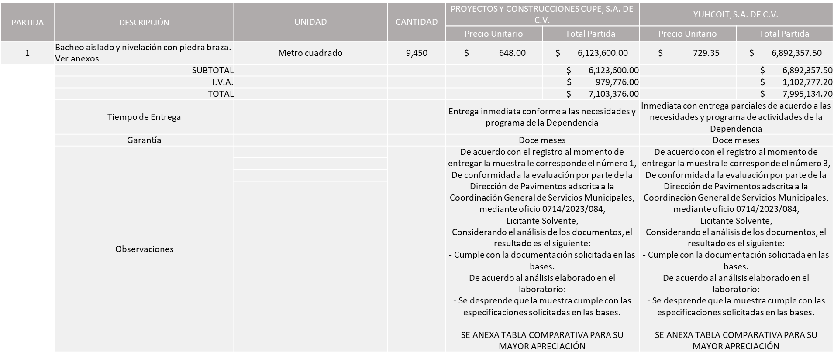

Responsable de la evaluación de las proposiciones:

Nombre | Cargo
Mario Humberto Valerio Langarica | Director de Pavimentos
Carlos Alejandro Vázquez Ortiz | Coordinador General de Servicios Municipales

Mediante oficio de análisis técnico número 0714/2023/084

Nota: Se adjudica al licitante que ofreció la propuesta económica más baja, y que cumplió con los requerimientos técnicos, económicos, el cumplimiento de los documentos adicionales y la presentación de la muestra solicitada.

En virtud de lo anterior y de acuerdo a los criterios establecidos en bases, al ofertar en mejores condiciones se pone a consideración por parte del área requirente la adjudicación a favor de:
PROYECTOS Y CONSTRUCCIONES CUPE, S.A. DE C.V., POR UN MONTO TOTAL DE $7,103,376.00

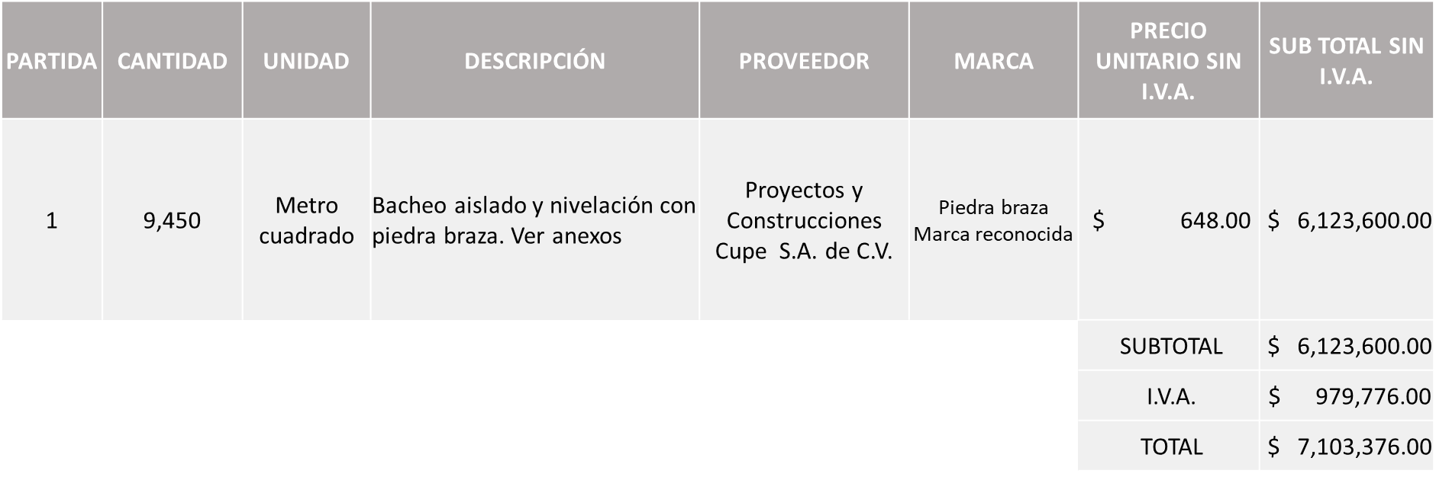

La convocante tendrá 10 días hábiles para emitir la orden de compra / pedido posterior a la emisión del fallo.

El proveedor adjudicado tendrá 5 días hábiles después de la notificación vía correo electrónico por parte de la convocante (por el personal autorizado para este fin) para la recepción firma y entrega de la orden de compra/pedido, previa entrega de garantía correspondiente.

Si el interesado no firma el contrato por causas imputables al mismo, la convocante podrá sin necesidad de un nuevo procedimiento, adjudicar el contrato al licitante que haya obtenido el segundo lugar, siempre que la diferencia en precio con respecto a la proposición inicialmente adjudicada no sea superior a un margen del diez por ciento.

El contrato deberá ser firmado por el representante legal que figure en el acta constitutiva de la empresa o en su defecto cualquier persona que cuente con poder notarial correspondiente.

El área requirente será la responsable de elaborar los trámites administrativos correspondientes para solicitar la elaboración del contrato así como el seguimiento del trámite de pago correspondiente.

Todo esto con fundamento en lo dispuesto por los artículos 107, 108, 113, 119 y demás relativos del Reglamento de Compras, Enajenaciones y Contratación de Servicios del Municipio de Zapopan, Jalisco.
Edmundo Antonio Amutio Villa, representante suplente del Presidente del Comité de Adquisiciones, comenta de conformidad con el artículo 24, fracción VII del Reglamento de Compras, Enajenaciones y Contratación de Servicios del Municipio de Zapopan, Jalisco, se somete a su resolución para su aprobación de fallo por parte de los integrantes del Comité de Adquisiciones a favor del proveedor, Proyectos y Construcciones Cupe, S.A. de C.V., los que estén por la afirmativa, sírvanse manifestarlo levantando su mano.

Aprobado por Unanimidad de votos por parte de los integrantes del Comité presentes

Número de Cuadro: E10.02.2023
Licitación Pública Nacional con Participación del Comité: 202300243
Área Requirente: Dirección de Pavimentos adscrita a la Coordinación General de Servicios Municipales
Objeto de licitación: Bacheo aislado y nivelación con adoquín

Se pone a la vista el expediente de donde se desprende lo siguiente:

Proveedores que cotizan:
- Proyectos y Construcciones Cupe, S.A. de C.V.
- Yuhcoit, S.A. de C.V.
- Construcciones y Edificaciones Appelt, S. de R.L. de C.V.
Los licitantes cuyas proposiciones fueron desechadas:

Licitante | Motivo
Construcciones y Edificaciones Appelt, S. de R.L. de C.V.  De acuerdo con el registro al momento de entregar la muestra le corresponde el número 3 | Licitante No Solvente  Posterior al acto de presentación y apertura de proposiciones se detectó por parte del área convocante, que:  No presenta CFDI del impuesto sobre nómina del estado, así mismo presenta carta exponiendo motivos, pero esta solo se solicita solo en caso de no contar con empleados, por lo que no se considera.  No presenta de manera completa Anexo 4 de Acreditación Legal, toda vez que las bases en sus puntos 17 y 19, página 7, apartado Aquellos LICITANTES QUE NO están inscritos en el Padrón de Proveedores del Municipio de Zapopan, como persona moral deberá presentar copia del acta constitutiva, copia del poder notarial y copia de identificación oficial. Mismas que no son presentadas por el licitante.  Nota: Existe una diferencia en el total global de .01 centavo, entre el presente cuadro y el plasmado en el anexo 5, toda vez que existe por parte del licitante, error aritmético en el desglose de I.V.A.

Los licitantes cuyas proposiciones resultaron solventes son los que se muestran en el siguiente cuadro:

PROYECTOS Y CONSTRUCCIONES CUPE, S.A. DE C.V. Y YUHCOIT, S.A. DE C.V.

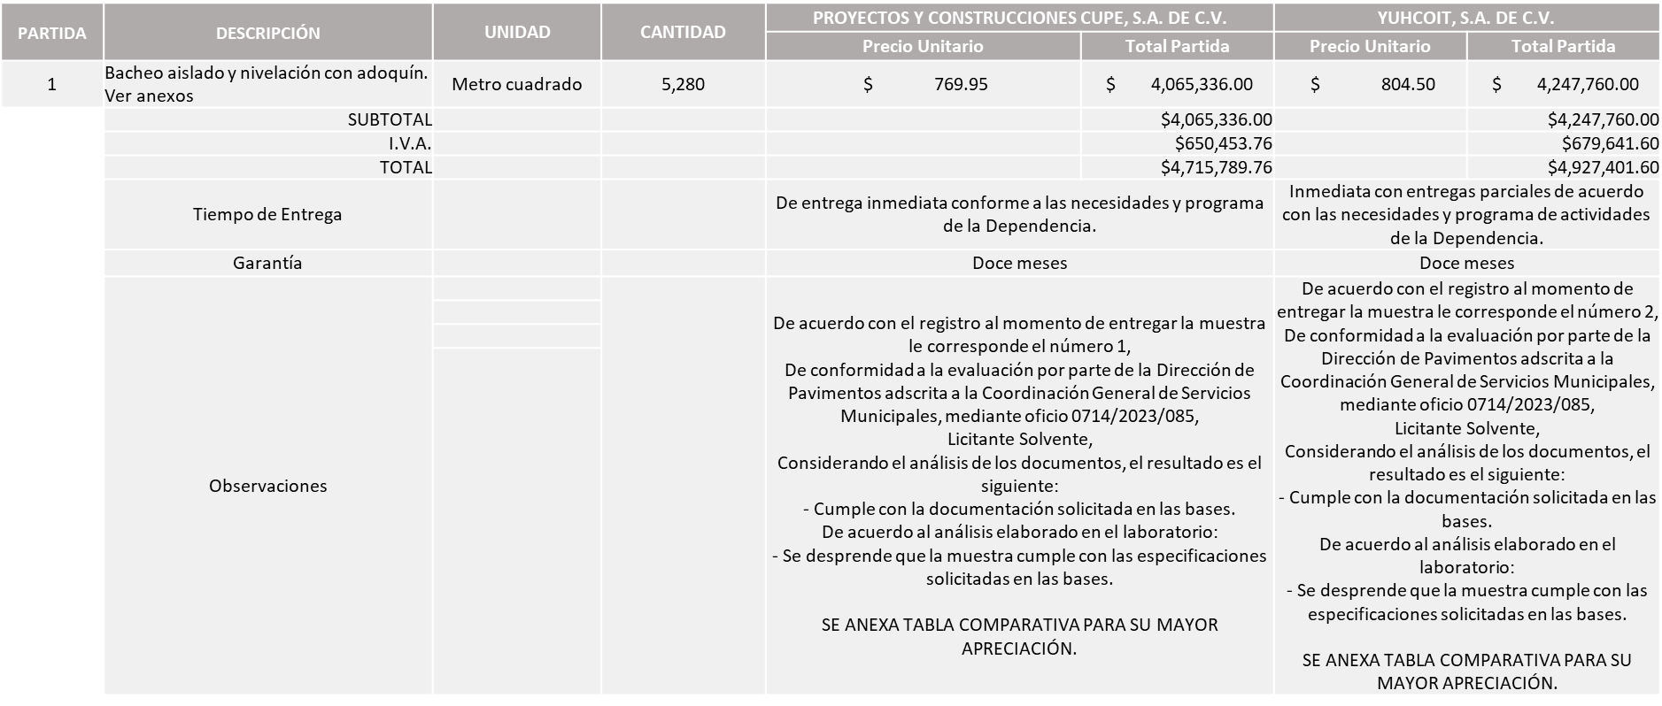
Responsable de la evaluación de las proposiciones:

Nombre | Cargo
Mario Humberto Valerio Langarica | Director de Pavimentos
Carlos Alejandro Vázquez Ortiz | Coordinador General de Servicios Municipales

Mediante oficio de análisis técnico número 0714/2023/085

Nota: Se adjudica al licitante que ofreció la propuesta económica más baja, y que cumplió con los requerimientos técnicos, económicos, el cumplimiento de los documentos adicionales y la presentación de la muestra solicitada.

En virtud de lo anterior y de acuerdo a los criterios establecidos en bases, al ofertar en mejores condiciones se pone a consideración por parte del área requirente la adjudicación a favor de:

PROYECTOS Y CONSTRUCCIONES CUPE, S.A. DE C.V., POR UN MONTO TOTAL DE $4,715,789.76

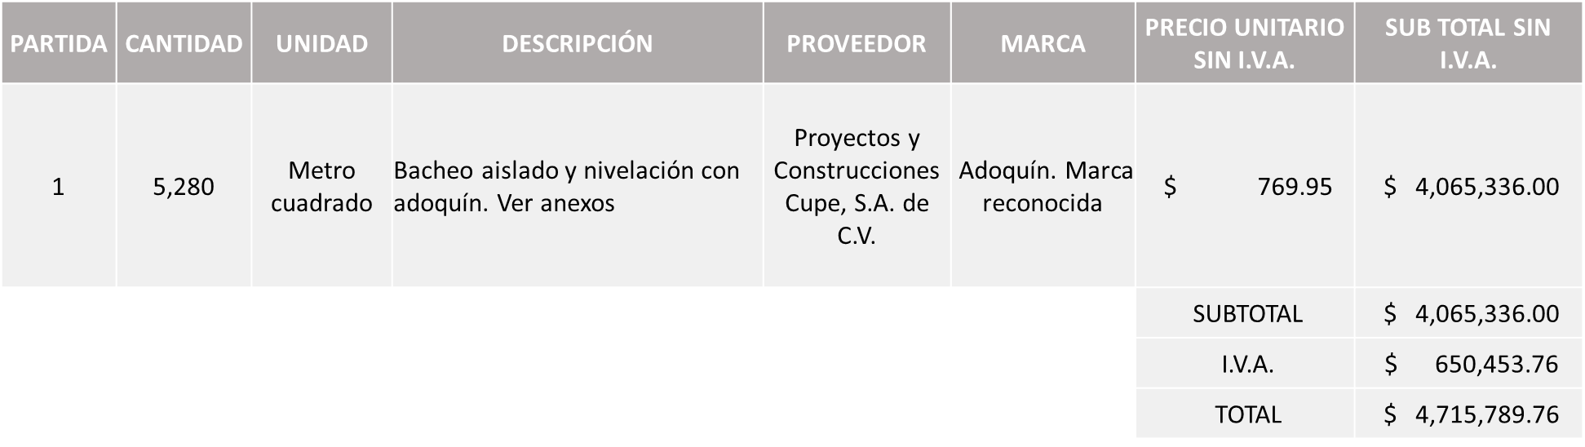

La convocante tendrá 10 días hábiles para emitir la orden de compra / pedido posterior a la emisión del fallo.

El proveedor adjudicado tendrá 5 días hábiles después de la notificación vía correo electrónico por parte de la convocante (por el personal autorizado para este fin) para la recepción firma y entrega de la orden de compra/pedido, previa entrega de garantía correspondiente.

Si el interesado no firma el contrato por causas imputables al mismo, la convocante podrá sin necesidad de un nuevo procedimiento, adjudicar el contrato al licitante que haya obtenido el segundo lugar, siempre que la diferencia en precio con respecto a la proposición inicialmente adjudicada no sea superior a un margen del diez por ciento.

El contrato deberá ser firmado por el representante legal que figure en el acta constitutiva de la empresa o en su defecto cualquier persona que cuente con poder notarial correspondiente.

El área requirente será la responsable de elaborar los trámites administrativos correspondientes para solicitar la elaboración del contrato así como el seguimiento del trámite de pago correspondiente.

Todo esto con fundamento en lo dispuesto por los artículos 107, 108, 113, 119 y demás relativos del Reglamento de Compras, Enajenaciones y Contratación de Servicios del Municipio de Zapopan, Jalisco.

Edmundo Antonio Amutio Villa, representante suplente del Presidente del Comité de Adquisiciones, comenta de conformidad con el artículo 24, fracción VII del Reglamento de Compras, Enajenaciones y Contratación de Servicios del Municipio de Zapopan, Jalisco, se somete a su resolución para su aprobación de fallo por parte de los integrantes del Comité de Adquisiciones a favor del proveedor, Proyectos y Construcciones Cupe, S.A. de C.V., los que estén por la afirmativa, sírvanse manifestarlo levantando su mano.

Aprobado por Unanimidad de votos por parte de los integrantes del Comité presentes

Número de Cuadro: E11.02.2023
Licitación Pública Nacional con Participación del Comité: 202300244
Área Requirente: Dirección de Pavimentos adscrita a la Coordinación General de Servicios Municipales
Objeto de licitación: Sellador p/grietas y fisuras en caliente para pavimento

Se pone a la vista el expediente de donde se desprende lo siguiente:

Proveedores que cotizan:
- Laboratorio Dinamo, S.A. de C.V.
- Construcciones Paraísos, S.A. de C.V.
- Inmobiliaria Bochum, S. de R.L. de C.V.
- Aro Asfaltos y Riegos de Occidente, S.A. de C.V.
- Viaker, S. de R.L. de C.V.
Los licitantes cuyas proposiciones fueron desechadas:

Licitante | Motivo
Inmobiliaria Bochum, S. de R.L. de C.V.  De acuerdo con el registro al momento de entregar la muestra le corresponde el número 3 | Licitante No Solvente  De acuerdo con el análisis elaborado en el laboratorio:  Se desprende que la muestra No cumple con las especificaciones solicitadas en las bases.
Viaker, S. de R.L. de C.V.  De acuerdo con el registro al momento de entregar la muestra le corresponde el número 1 | Posterior al acto de presentación y apertura de proposiciones se detectó que el licitante no presenta propuesta técnica ni económica, solo presenta muestras.  Por lo antes mencionado es que no es susceptible de valoración.

Los licitantes cuyas proposiciones resultaron solventes son los que se muestran en el siguiente cuadro:

LABORATORIO DINAMO, S.A. DE C.V., CONSTRUCCIONES PARAÍSOS, S.A. DE C.V., Y ARO ASFALTOS Y RIEGOS DE OCCIDENTE, S.A. DE C.V.
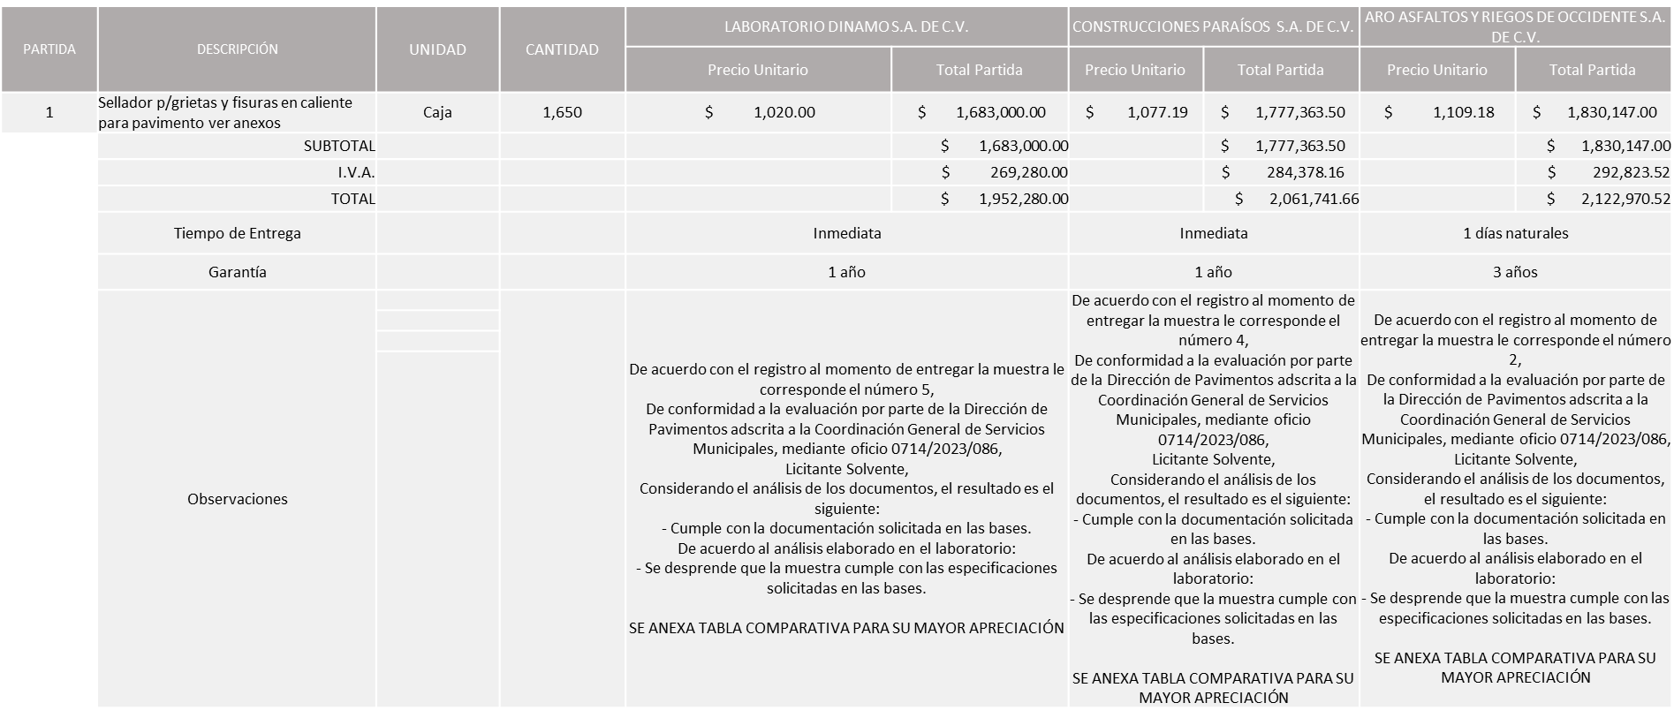

Responsable de la evaluación de las proposiciones:

Nombre | Cargo
Mario Humberto Valerio Langarica | Director de Pavimentos
Carlos Alejandro Vázquez Ortiz | Coordinador General de Servicios Municipales

Mediante oficio de análisis técnico número 0714/2023/086

Nota: Se adjudica al licitante que ofreció la propuesta económica más baja, y que cumplió con los requerimientos técnicos, económicos, el cumplimiento de los documentos adicionales y la presentación de la muestra solicitada.

En virtud de lo anterior y de acuerdo a los criterios establecidos en bases, al ofertar en mejores condiciones se pone a consideración por parte del área requirente la adjudicación a favor de:

LABORATORIO DINAMO, S.A. DE C.V., POR UN MONTO DE $1, 952,280.00

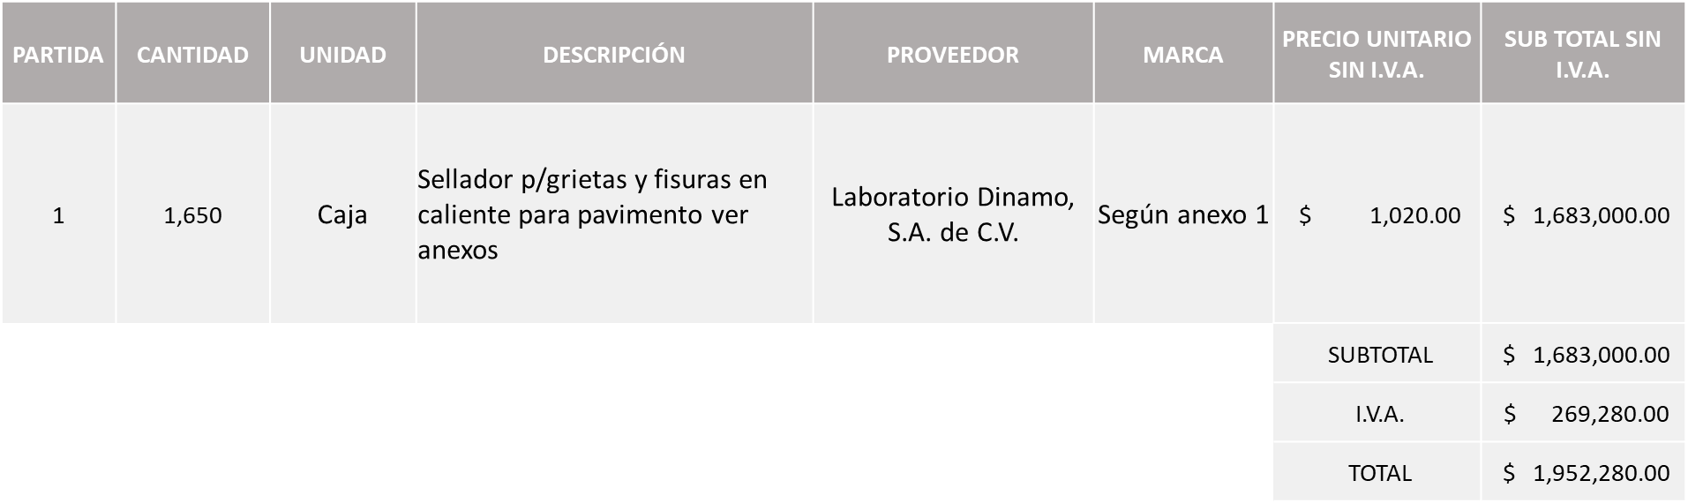

La convocante tendrá 10 días hábiles para emitir la orden de compra / pedido posterior a la emisión del fallo.

El proveedor adjudicado tendrá 5 días hábiles después de la notificación vía correo electrónico por parte de la convocante (por el personal autorizado para este fin) para la recepción firma y entrega de la orden de compra/pedido, previa entrega de garantía correspondiente.

Si el interesado no firma el contrato por causas imputables al mismo, la convocante podrá sin necesidad de un nuevo procedimiento, adjudicar el contrato al licitante que haya obtenido el segundo lugar, siempre que la diferencia en precio con respecto a la proposición inicialmente adjudicada no sea superior a un margen del diez por ciento.

El contrato deberá ser firmado por el representante legal que figure en el acta constitutiva de la empresa o en su defecto cualquier persona que cuente con poder notarial correspondiente.

El área requirente será la responsable de elaborar los trámites administrativos correspondientes para solicitar la elaboración del contrato así como el seguimiento del trámite de pago correspondiente.

Todo esto con fundamento en lo dispuesto por los artículos 107, 108, 113, 119 y demás relativos del Reglamento de Compras, Enajenaciones y Contratación de Servicios del Municipio de Zapopan, Jalisco.

Edmundo Antonio Amutio Villa, representante suplente del Presidente del Comité de Adquisiciones, comenta de conformidad con el artículo 24, fracción VII del Reglamento de Compras, Enajenaciones y Contratación de Servicios del Municipio de Zapopan, Jalisco, se somete a su resolución para su aprobación de fallo por parte de los integrantes del Comité de Adquisiciones a favor del proveedor, Laboratorio Dinamo, S.A. de C.V., los que estén por la afirmativa, sírvanse manifestarlo levantando su mano.

Aprobado por Unanimidad de votos por parte de los integrantes del Comité presentes

Número de Cuadro: E12.02.2023
Licitación Pública Nacional con Participación del Comité: 202300245
Área Requirente: Dirección de Pavimentos adscrita a la Coordinación General de Servicios Municipales
Objeto de licitación: Rejuvenecedor de pavimento

Se pone a la vista el expediente de donde se desprende lo siguiente:

Proveedores que cotizan:
- Laboratorio Dinamo S.A. de C.V.
- Construcciones Paraísos S.A. de C.V.
- Inmobiliaria Bochum S. de R.L. de C.V.
- Aro Asfaltos y Riegos de Occidente S.A. de C.V.
Los licitantes cuyas proposiciones fueron desechadas:

Licitante | Motivo
Construcciones Paraísos S.A. de C.V.  De acuerdo con el registro al momento de entregar la muestra le corresponde el número 3 | Licitante No Solvente  Posterior al acto de presentación y apertura de proposiciones se detectó por parte del área convocante, que:  No presenta Anexo 2 (Carta Proposición)  No presenta Anexo 3 (Carta de Estratificación)
Inmobiliaria Bochum S. de R.L. de C.V.  De acuerdo con el registro al momento de entregar la muestra le corresponde el número 2 | Licitante No Solvente  De acuerdo con el análisis elaborado en el laboratorio:  Se desprende que la muestra No cumple con las especificaciones solicitadas en las bases.

Los licitantes cuyas proposiciones resultaron solventes son los que se muestran en el siguiente cuadro:

LABORATORIO DINAMO S.A. DE C.V., Y ARO ASFALTOS Y RIEGOS DE OCCIDENTE S.A. DE C.V.

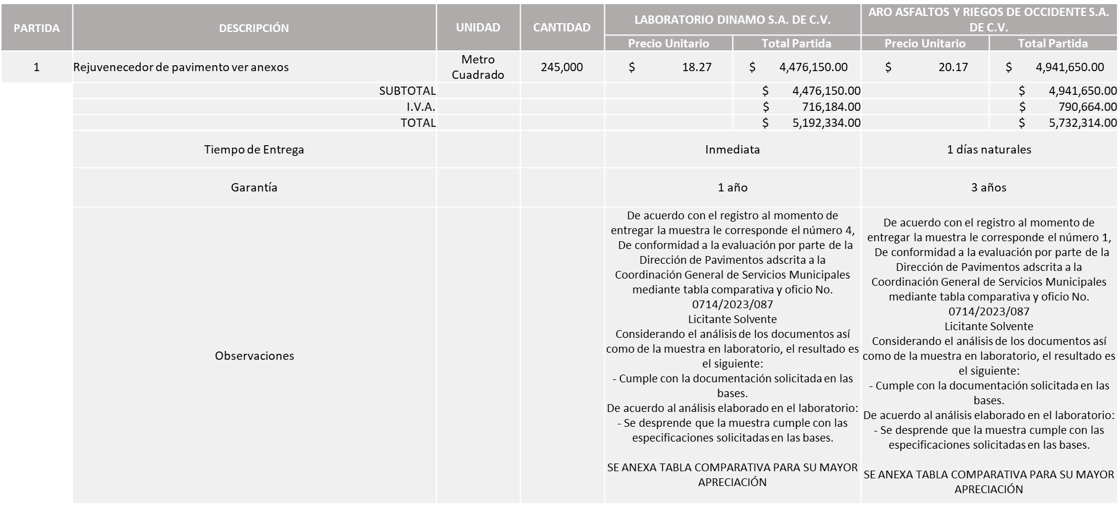

Responsable de la evaluación de las proposiciones:
Nombre | Cargo
Mario Humberto Valerio Langarica | Director de Pavimentos
Carlos Alejandro Vázquez Ortiz | Coordinador General de Servicios Municipales

Mediante oficio de análisis técnico número 0714/2023/087

Nota: Se adjudica al licitante que ofreció la propuesta económica más baja, y que cumplió con los requerimientos técnicos, económicos, el cumplimiento de los documentos adicionales y la presentación de la muestra solicitada.

En virtud de lo anterior y de acuerdo a los criterios establecidos en bases, al ofertar en mejores condiciones se pone a consideración por parte del área requirente la adjudicación a favor de:

LABORATORIO DINAMO S.A. DE C.V., POR UN MONTO TOTAL DE $5,192,334.00

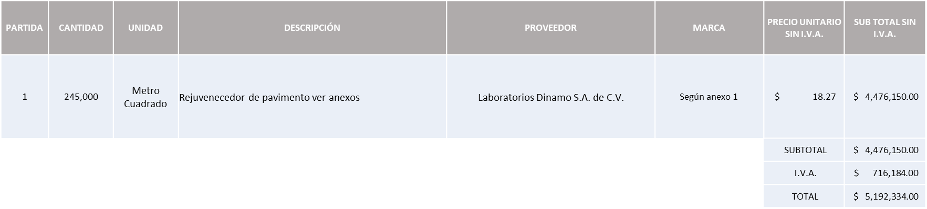

La convocante tendrá 10 días hábiles para emitir la orden de compra / pedido posterior a la emisión del fallo.

El proveedor adjudicado tendrá 5 días hábiles después de la notificación vía correo electrónico por parte de la convocante (por el personal autorizado para este fin) para la recepción firma y entrega de la orden de compra/pedido, previa entrega de garantía correspondiente.

Si el interesado no firma el contrato por causas imputables al mismo, la convocante podrá sin necesidad de un nuevo procedimiento, adjudicar el contrato al licitante que haya obtenido el segundo lugar, siempre que la diferencia en precio con respecto a la proposición inicialmente adjudicada no sea superior a un margen del diez por ciento.

El contrato deberá ser firmado por el representante legal que figure en el acta constitutiva de la empresa o en su defecto cualquier persona que cuente con poder notarial correspondiente.

El área requirente será la responsable de elaborar los trámites administrativos correspondientes para solicitar la elaboración del contrato así como el seguimiento del trámite de pago correspondiente.

Todo esto con fundamento en lo dispuesto por los artículos 107, 108, 113, 119 y demás relativos del Reglamento de Compras, Enajenaciones y Contratación de Servicios del Municipio de Zapopan, Jalisco.

Edmundo Antonio Amutio Villa, representante suplente del Presidente del Comité de Adquisiciones, comenta de conformidad con el artículo 24, fracción VII del Reglamento de Compras, Enajenaciones y Contratación de Servicios del Municipio de Zapopan, Jalisco, se somete a su resolución para su aprobación de fallo por parte de los integrantes del Comité de Adquisiciones a favor del proveedor, Laboratorio Dinamo, S.A. de C.V., los que estén por la afirmativa, sírvanse manifestarlo levantando su mano.

Aprobado por Unanimidad de votos por parte de los integrantes del Comité presentes

Número de Cuadro: E13.02.2023
Licitación Pública Nacional con Participación del Comité: 202300246
Área Requirente: Dirección de Pavimentos adscrita a la Coordinación General de Servicios Municipales
Objeto de licitación: Análisis de muestreo y pruebas de laboratorio

Se pone a la vista el expediente de donde se desprende lo siguiente:

Proveedores que cotizan:
- T&T Supervisión, Proyecto y Construcción S.A. de C.V.
- Carmed Ingeniería S.A. de C.V.
- Soluciones e Ingeniería en Vías Terrestres S.A. de C.V.
Los licitantes cuyas proposiciones fueron desechadas:

Ninguna propuesta fue desechada

Los licitantes cuyas proposiciones resultaron solventes son los que se muestran en el siguiente cuadro:

T&T SUPERVISIÓN, PROYECTO Y CONSTRUCCIÓN S.A. DE C.V., CARMED INGENIERÍA S.A. DE C.V. Y SOLUCIONES E INGENIERÍA EN VÍAS TERRESTRES S.A. DE C.V.

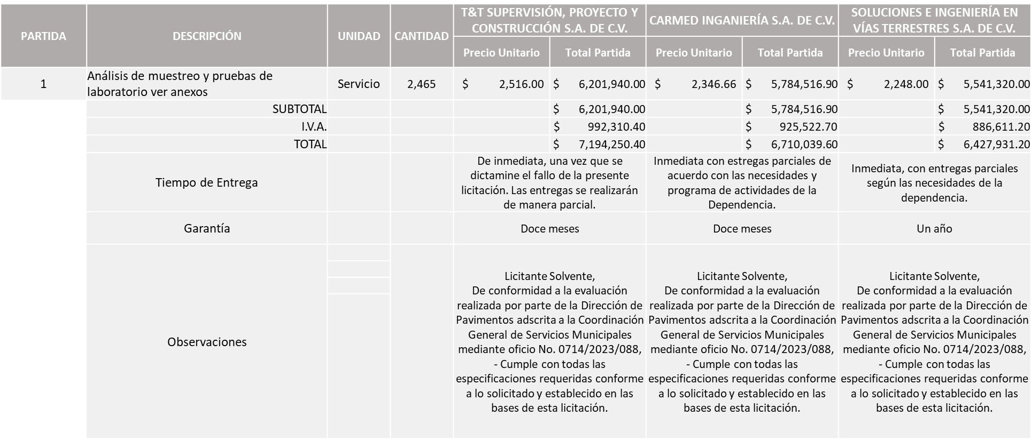

Responsable de la evaluación de las proposiciones:

Nombre | Cargo
Mario Humberto Valerio Langarica | Director de Pavimentos
Carlos Alejandro Vázquez Ortiz | Coordinador General de Servicios Municipales

Mediante oficio de análisis técnico número 0714/2023/088

Nota: Se adjudica al licitante que ofreció la propuesta económica más baja, y que cumplió con los requerimientos técnicos, económicos, el cumplimiento de los documentos adicionales solicitados en las bases de licitación.
En virtud de lo anterior y de acuerdo a los criterios establecidos en bases, al ofertar en mejores condiciones se pone a consideración por parte del área requirente la adjudicación a favor de:

SOLUCIONES E INGENIERÍA EN VÍAS TERRESTRES S.A. DE C.V., POR UN MONTO TOTAL DE $6,427,931.20

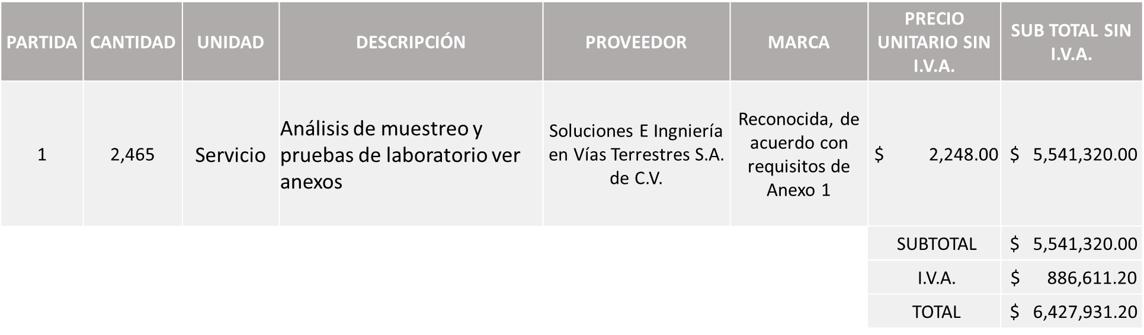

Edmundo Antonio Amutio Villa, representante suplente del Presidente del Comité de Adquisiciones, solicita a los Integrantes del Comité de Adquisiciones el uso de la voz, a Mario Humberto Valerio Langarica adscrito a la Dirección de Pavimentos, los que estén por la afirmativa sírvanse manifestándolo levantando su mano.

Aprobado por unanimidad de votos por parte de los integrantes del Comité presentes.

Mario Humberto Valerio Langarica adscrito a la Dirección de Pavimentos, dio contestación a las observaciones realizadas por los Integrantes del Comité de Adquisiciones.

La convocante tendrá 10 días hábiles para emitir la orden de compra / pedido posterior a la emisión del fallo.

El proveedor adjudicado tendrá 5 días hábiles después de la notificación vía correo electrónico por parte de la convocante (por el personal autorizado para este fin) para la recepción firma y entrega de la orden de compra/pedido, previa entrega de garantía correspondiente.

Si el interesado no firma el contrato por causas imputables al mismo, la convocante podrá sin necesidad de un nuevo procedimiento, adjudicar el contrato al licitante que haya obtenido el segundo lugar, siempre que la diferencia en precio con respecto a la proposición inicialmente adjudicada no sea superior a un margen del diez por ciento.

El contrato deberá ser firmado por el representante legal que figure en el acta constitutiva de la empresa o en su defecto cualquier persona que cuente con poder notarial correspondiente.

El área requirente será la responsable de elaborar los trámites administrativos correspondientes para solicitar la elaboración del contrato así como el seguimiento del trámite de pago correspondiente.

Todo esto con fundamento en lo dispuesto por los artículos 107, 108, 113, 119 y demás relativos del Reglamento de Compras, Enajenaciones y Contratación de Servicios del Municipio de Zapopan, Jalisco.

Edmundo Antonio Amutio Villa, representante suplente del Presidente del Comité de Adquisiciones, comenta de conformidad con el artículo 24, fracción VII del Reglamento de Compras, Enajenaciones y Contratación de Servicios del Municipio de Zapopan, Jalisco, se somete a su resolución para su aprobación de fallo por parte de los integrantes del Comité de Adquisiciones a favor del proveedor, Soluciones e Ingeniería en Vías Terrestres S.A. de C.V., los que estén por la afirmativa, sírvanse manifestarlo levantando su mano.

Aprobado por Unanimidad de votos por parte de los integrantes del Comité presentes

- Adjudicaciones Directas de acuerdo al Artículo 99, Fracción I y III del Reglamento de Compras, Enajenaciones y Contratación de Servicios del Municipio de Zapopan Jalisco.

NÚMERO | No. DE OFICIO DE LA DEPENDENCIA | REQUISICIÓN | AREA REQUIRENTE | MONTO TOTAL SIN I.V.A. Y SIN RETENCIÓN | PROVEEDOR | MOTIVO | VOTACIÓN PRESIDENTE
A1 Fracción I | 1113/2023/143 |  | Dirección de Desarrollo Comunitario adscrita a la Coordinación General de Construcción de la Comunidad | $507,000.00 |  | Prestación de servicios independientes de 13 personas cuyo objeto es servicios profesionales, científicos y técnicos integrales en los talleres diversos que se imparten en los Centros Comunitarios “Las Colmenas” y “Los Enjambres”, dichos talleres se impartirán durante el periodo del 02 de enero al 30 de diciembre del 2023 con una duración total de 52 semanas de lunes a sábado, es importante mencionar que dichas personas cuentan con la experiencia, el perfil adecuado y la capacidad física para desarrollar los talleres y las actividades inherentes que se requieren en cada uno de ellos, dicha contratación resulta un beneficio para continuar con espacios de inclusión y emprendimiento que busca lugares seguros e inclusivos donde se generan comunidades de aprendizaje a través de la gestión de servicios, talleres, capacitaciones y evento cuyo propósito sea el desarrollo integral, fortalezca la colectividad, regeneren el tejido social e impulsen proyectos comunitarios en Colmenas llamados enjambres en la zona Centinela I y Bosques del Centinela II, así como centros comunitarios las colmenas. | Solicito su autorización del punto A1, los que estén por la afirmativa sírvanse manifestándolo levantando su mano. Aprobado por Unanimidad de votos

Edmundo Antonio Amutio Villa, representante suplente del Presidente del Comité de Adquisiciones, solicita a los Integrantes del Comité de Adquisiciones el uso de la voz, a Claudia Elvira Valenzuela Rivera adscrita a la Dirección de Desarrollo Comunitario, los que estén por la afirmativa sírvanse manifestándolo levantando su mano.

Aprobado por unanimidad de votos por parte de los integrantes del Comité presentes.

Claudia Elvira Valenzuela Rivera adscrita a la Dirección de Desarrollo Comunitario, dio contestación a las observaciones realizadas por los Integrantes del Comité de Adquisiciones.

Los asuntos varios de este cuadro pertenecen al inciso 2, punto A, de la agenda de trabajo y que fue aprobado de conformidad con el artículo 99 fracción I, III y VI del Reglamento de Compras, Enajenaciones y Contratación de Servicios del Municipio de Zapopan, Jalisco, por mayoría de votos por parte de los integrantes del Comité de Adquisiciones.

- Adjudicaciones Directas de acuerdo al Artículo 99, Fracción IV del Reglamento de Compras, Enajenaciones y Contratación de Servicios del Municipio de Zapopan Jalisco, se rinde informe.

NUMERO | REQUISICIÓN | AREA REQUIRENTE | MONTO TOTAL SIN I.V.A. Y SIN RETENCIÓN | PROVEEDOR | MOTIVO
B1 Fracción IV | 202300543 | Coordinación Municipal de Protección Civil y Bomberos adscrita a la Secretaria del Ayuntamiento | $50,000.00 | Josué Gabriel Calderón Diaz | Adquisición de 500 paquetes de alimentos, los cuales fueron destinados a los combatientes forestales quienes trabajaron en el incendio del Área Natural Protegida de la Primavera, paraje los volcanes en los días 22 y 23 de febrero del presente año, es importante mencionar que actualmente se encuentran trabajando en el proceso de licitación de compra de paquetes de alimentos y toda vez que el estiaje es un fenómeno climático que se produce cuando hay una prolongada falta de lluvia en una región determinada, por lo anterior descrito la importancia que representa el bienestar del equipo encargado de salvaguardar la integridad de la ciudadanía y la conservación de nuestras áreas forestales; es que se vio en la inminente necesidad de elegir a un proveedor que brindara a la brevedad los paquetes alimenticios para el equipo de trabajo, sin dejar de lado la calidad de los mismos, es importante destacar que para la extinción del evento se contó con el apoyo y participación de 250 combatientes forestales de los Municipios de Zapopan, Guadalajara, Tlajomulco de Zúñiga, así como de la SEMADET, CONAFORT, SEDENA y la Guardia Nacional, así mismo se informa que a fin de solicitarle el servicio de alimentos al proveedor anteriormente mencionado fue mediante la obtención de tres cotizaciones de las cuales correspondió al mejor precio por el mismo paquete de alimentos aunado a que los tiempos de entrega fueron los más adecuados para la emergencia suscitada.

El asunto vario de este cuadro pertenece al inciso 2, punto B, fue informado a los integrantes del Comité de Adquisiciones presentes, de conformidad con el artículo 100 fracción I, del Reglamento de Compras, Enajenaciones y Contratación de Servicios del Municipio de Zapopan, Jalisco.

3. Presentación de bases para su aprobación.

Bases de la requisición 202300484 de la Dirección de Obras Públicas e Infraestructura donde solicitan mantenimiento correctivo y preventivo a maquinaria pesada.

Edmundo Antonio Amutio Villa, representante suplente del Presidente del Comité de Adquisiciones, comenta de conformidad con el artículo 24, fracción XII del Reglamento de Compras, Enajenaciones y Contratación de Servicios del Municipio de Zapopan, Jalisco, se somete a su consideración para proponer y aprobar las bases de la requisición 202300484 con las cuales habrá de convocarse a licitación pública, los que estén por la afirmativa, sírvanse manifestarlo levantando la mano.

Aprobado por unanimidad de votos por parte de los integrantes del Comité presentes

Bases de la requisición 202300262 de la Dirección de Turismo y Centro Histórico adscrita a la Coordinación General de Desarrollo Económico y Combate a la Desigualdad donde solicitan servicio integral eventos varios para la promoción turística 2023.

Edmundo Antonio Amutio Villa, representante suplente del Presidente del Comité de Adquisiciones, comenta de conformidad con el artículo 24, fracción XII del Reglamento de Compras, Enajenaciones y Contratación de Servicios del Municipio de Zapopan, Jalisco, se somete a su consideración para proponer y aprobar las bases de la requisición 202300262con las cuales habrá de convocarse a licitación pública, los que estén por la afirmativa, sírvanse manifestarlo levantando la mano.

Aprobado por unanimidad de votos por parte de los integrantes del Comité presentes

Bases de la requisición 202300477 de la Dirección de Conservación de Inmuebles adscrita a la Coordinación General de administración e innovación Gubernamental donde solicitan mejoramiento a instalaciones, suministro e instalación de barandal en forma de U con tubería, así como trabajos complementarios en el perímetro de la fuente interactiva en la plazoleta del parque de las niñas y los niños.

Edmundo Antonio Amutio Villa, representante suplente del Presidente del Comité de Adquisiciones, comenta de conformidad con el artículo 24, fracción XII del Reglamento de Compras, Enajenaciones y Contratación de Servicios del Municipio de Zapopan, Jalisco, se somete a su consideración para proponer y aprobar las bases de la requisición 202300477 con las cuales habrá de convocarse a licitación pública, los que estén por la afirmativa, sírvanse manifestarlo levantando la mano.

Aprobado por unanimidad de votos por parte de los integrantes del Comité presentes

Bases de la requisición 202300507 y 202300546 de la Dirección de Administración adscrita a la Coordinación General de Administración e Innovación Gubernamental donde solicitan suministro de llantas para el parque vehicular del Municipio de Zapopan, Jalisco.
Nota: se hace mención que a petición de los integrantes del Comité de Adquisiciones Rogelio Alejandro Muñoz Prado Representante Suplente de la Cámara Nacional de Comercio, Servicios y Turismo de Guadalajara y Bricio Baldemar Rivera Orozco Representante Suplente del Consejo de Cámaras Industriales de Jalisco, solicitan que las presentes bases sean modificadas a Licitación Pública Local, esto de conformidad al artículo 24 del Reglamento de Compras, Enajenaciones y Contratación de Servicios del Municipio de Zapopan, Jalisco.

Edmundo Antonio Amutio Villa, representante suplente del Presidente del Comité de Adquisiciones, comenta de conformidad con el artículo 24, fracción XII del Reglamento de Compras, Enajenaciones y Contratación de Servicios del Municipio de Zapopan, Jalisco, se somete a su consideración para proponer y aprobar las bases de la requisición 202300507 y 202300546 con las cuales habrá de convocarse a licitación pública, los que estén por la afirmativa, sírvanse manifestarlo levantando la mano.

Aprobado por unanimidad de votos por parte de los integrantes del Comité presentes

Edmundo Antonio Amutio Villa, representante del Presidente del Comité de Adquisiciones Municipales, comenta no habiendo más asuntos que tratar y visto lo anterior, se da por concluida la Segunda Sesión Extraordinaria siendo las 11:16 horas del día 09 de marzo de 2023, levantándose la presente acta para constancia y validez de los acuerdos que en ella se tomaron, la cual suscriben los que en ella intervinieron y los que así quisieron hacerlo de conformidad al artículo 26 fracción VII del Reglamento de Compras, Enajenaciones y Contratación de Servicios del Municipio de Zapopan, Jalisco y de conformidad con los artículos 23, 24 y 31 de la Ley de Compras Gubernamentales, Enajenaciones y Contratación de Servicios del Estado de Jalisco y sus Municipios, las consultas, asesorías, análisis, opinión, orientación y resoluciones, que sean emitidas por este Comité, son tomadas exclusivamente con la información, documentación y el dictamen técnico y administrativo que lo sustenten o fundamenten y que son presentados por los servidores públicos a quienes corresponda, por el área requirente y el área convocante, siendo estos los responsables de la revisión, acciones, faltas u omisiones en la información que sea puesta a consideración de este Comité.
Integrantes Vocales con voz y voto

Edmundo Antonio Amutio Villa.
Presidente del Comité de Adquisiciones Municipales.
Suplente.

Dialhery Díaz González.
Dirección de Administración.
Titular.

Tania Álvarez Hernández.
Sindicatura.
Suplente.

Talina Robles Villaseñor.
Tesorería Municipal.
Suplente.

Antonio Martín del Campo Sáenz
Dirección de Desarrollo Agropecuario.
Suplente.

Nicole Marie Moreno Saad.
Coordinación General de Desarrollo Económico y Combate a la Desigualdad.
Suplente.

José Guadalupe Pérez Mejía.
Representante del Centro Empresarial de Jalisco S.P.
Confederación Patronal de la República Mexicana.
Suplente.

Bricio Baldemar Rivera Orozco.
Consejo de Cámaras Industriales de Jalisco.
Suplente.

Silvia Jacqueline Martin del Campo Partida
Representante del Consejo Mexicano de Comercio Exterior de Occidente.
Suplente.

Omar Palafox Sáenz.
Consejo Desarrollo Agropecuario y Agroindustrial de Jalisco, A.C.,
Consejo Nacional Agropecuario.
Suplente.

Rogelio Alejandro Muñoz Prado.
Representante de la Cámara Nacional de Comercio, Servicios y Turismo de Guadalajara.
Suplente.

Integrantes Vocales Permanentes con voz

Juan Carlos Razo Martínez.
Contraloría Ciudadana.
Suplente.

Diego Armando Cárdenas Paredes.
Área Jurídica de la Dirección de Adquisiciones.
Titular.

Liceida Dorantes Contreras.
Representante de la Fracción del Partido Movimiento de Regeneración Nacional.
Suplente.

Luz Elena Rosete Cortés.
Secretario Técnico y Ejecutivo del Comité de Adquisiciones.
Titular.

